# 重庆市綦江区人民政府

# 关于印发《綦江中心城区抗震防灾专项规划（2022—2035年）》的通知

各街道办事处、各镇人民政府，区政府各部门，有关单位：

《綦江中心城区抗震防灾专项规划（2022—2035年）》已经区政府同意，现印发给你们，请认真贯彻执行。

重庆市綦江区人民政府办公室

                               2024年2月8日

（此件公开发布）

綦江中心城区抗震防灾专项规划

（2022—2035年）

2024年2月

目 录

第一章 总 则 10

第一条 规划目的 10

第二条 指导思想 10

第三条 规划原则 11

第四条 规划依据 12

第五条 规划范围与期限 13

第二章 规划性质与防御目标 14

第六条 规划性质 14

第七条 防御目标 15

第八条 规划编制模式与工作区划分 15

第三章 抗震防灾总体设防要求 16

第九条 总体设防要求 16

第十条 分类分级抗震设防要求 18

第四章 城市用地抗震性能评价 19

第十一条 规划区地震地质环境综合评价 19

第十二条 用地抗震类型分区 19

第十三条 潜在危险地段划分 20

第十四条 用地抗震适宜性评价 20

第五章 城市防灾空间布局 20

第十五条 防灾空间布局目标 20

第十六条 防灾分区原则与技术标准 21

第十七条 城市防灾空间布局 22

第十八条 防灾空间布局对策 22

第六章 中心城区建筑抗震防灾 24

第十九条 建筑物抗震设防标准 24

第二十条 重要建筑建设要求 24

第二十一条 建筑抗震加固与改造 25

第二十二条 重要建筑物抗震加固策略 26

第二十三条 一般建筑物抗震改造安排 27

第二十四条 中小学校舍抗震加固要求 28

第二十五条 文物保护单位与历史建筑的抗震保护 29

第二十六条 新建建筑抗震设防要求 29

第七章 基础设施抗震防灾 30

第二十七条 供电系统 30

第二十八条 供水系统 31

第二十九条 交通系统 32

第三十条 医疗系统 33

第三十一条 通信系统 33

第三十二条 粮食系统 34

第三十三条 燃气系统 35

第三十四条 消防救援系统 35

第八章 地震次生灾害防御 36

第三十五条 次生火灾防御 36

第三十六条 次生水灾防御 38

第三十七条 次生爆炸防御 38

第三十八条 次生地质灾害防御 39

第九章 避震疏散规划 40

第三十九条 城市避震疏散体系 40

第四十条 应急避难场所选址要求 40

第四十一条 应急避难场所分类与设置标准 41

第四十二条 应急避难场所规模 42

第四十三条 中长期避难场所布局规划 44

第四十四条 短期避难场所布局规划 45

第四十五条 暂时避难场所布局规划 45

第四十六条 避难场所管理要求 45

第四十七条 疏散通道空间布局 46

第四十八条 疏散通道技术指标 47

第四十九条 应急避难场所配套设施内容 48

第十章 应急保障基础设施规划 48

第五十条 应急供水保障规划 48

第五十一条 应急供电保障规划 50

第五十二条 应急救灾医疗保障规划 53

第五十三条 应急通信保障规划 55

第十一章 救灾物资与消防保障 56

第五十四条 区域抗震救灾协调 56

第五十五条 抗震指挥中心布局 57

第五十六条 物资保障空间布局 57

第五十七条 物资应急准备 58

第五十八条 消防系统救灾保障 59

第十二章 灾后安置与恢复重建 60

第五十九条 灾后过渡安置点布局 60

第六十条 灾后过渡安置点布局要求 60

第六十一条 灾后恢复重建 61

第六十二条 重建设防标准 63

第六十三条 灾后重建规划内容 63

第六十四条 灾后重建组织体系 63

第十三章 近期抗震设防建设 64

第六十五条 城区建筑 64

第六十六条 生命线工程 64

第六十七条 地震次生灾害防御 67

第六十八条 应急避难场所 69

第十四章 规划管理与保障措施 69

第六十九条 规划实施的协调和管理 69

第七十条 年度计划制定和实施保障 69

第七十一条 加强领导，健全机构，强化监督管理 70

第七十二条 建立健全防灾的法规和制度建设 70

第七十三条 加强宣传培训，增强全民抗震减灾意识和能力 71

第七十四条 依靠科技进步，提高城市抗震能力和水平 73

第七十五条 建立稳定的投入保障机制，确保规划实施 73

第七十六条 规划实施宣传 74

第十五章 附则 74

第七十七条 修编条件 74

第七十八条 修编报批 75

第七十九条 解释 75

附表

附表1綦江中心城区重要建筑抗震改造加固策略一览表 76

附表2綦江中心城区一般建筑物抗震改造加固策略一览表 78

附表3中小学校舍建筑抗震改造加固策略一览表 79

附表4綦江中心城区中长期应急避难场所规划一览表 80

附表5綦江中心城区短期应急避难场所规划一览表 81

附表6綦江中心城区暂时应急避难场所规划一览表 82

附表7綦江中心城区主要疏散通道一览表 88

附表8綦江中心城区各级避难场所设施配置一览表 90

附表9綦江中心城区水厂一览表 93

附表10綦江中心城区应急避难场所对口医院一览表 94

附表11綦江中心城区通信规划情况一览表 95

附表12綦江中心城区消防站点规划情况一览表 96

附表13綦江中心城应急避难场所对口消防站一览表 97

附表14綦江中心城区近期建筑加固改造策略一览表 98

附表15綦江中心城区近期应急避难场所对口医院一览表 99

附表16綦江中心城区近期给水设施规划一览表 100

附表17綦江中心城区近期应急避难场所对口消防站一览表 101

附表18綦江中心城区近期应急避难场所一览表 102

附图

附图 1城市区位关系图 103

附图 2中心城区地震动参数区规划图 104

附图 3中心城区场地类别划分图 105

附图 4中心城区用地适宜性评价图 106

附图 5中心城区用地规划图 107

附图 6中心城区防灾空间分区图 108

附图 7中心城区救灾指挥机构分布图 109

附图 8重要单位及超高层建筑分布图 110

附图 9中心城区房屋抗震薄弱区分布图 111

附图 10中心城区次生灾害源分布图 112

附图 11中心城区应急疏散通道规划图 113

附图 12中心城区应急避难场所规划图 114

附图 13中心城区应急医疗保障规划图 115

附图 14中心城区应急供水保障规划图 116

附图 15中心城区应急供电保障规划图 117

附图 16中心城区应急通信保障规划图 118

附图 17中心城区抗震救灾物资保障图 119

附图 18中心城区消防救援保障规划图 120

## 第一章 总 则

### 第一条 规划目的

为提高綦江区中心城区城市建设抗震防灾能力，逐步提高城市的防灾应急能力，最大限度减轻地震灾害造成的影响，保障城市安全可持续发展，构建一个和谐、健康、安全型的城市，特编制《綦江中心城区抗震防灾专项规划（2022—2035年）》。

1．摸清綦江区地震背景和抗震防灾能力底数，合理确定城市用地、基础设施、城区建筑、次生灾害等承灾体的新建工程设防与在役工程抗震加固改造对策及防灾措施，保障人民生命财产安全；

2．依据綦江区国土空间分区规划，优化完善城市防灾空间布局，构建城市应急保障基础设施和避震疏散体系，确保震后救灾的恢复重建工作和经济建设能顺利进行；

3．提出规划实施安排和保障措施，切实保障抗震防灾工作的有序推进。

### 第二条 指导思想

以习近平新时代中国特色社会主义思想为指导，全面贯彻习近平总书记关于防灾减灾救灾的重要论述和抗震减灾工作重要批示指示精神，全面落实习近平总书记对重庆提出的营造良好政治生态，坚持“两点”定位、“两地”“两高”目标，发挥“三个作用”和推动成渝地区双城经济圈建设等重要指示要求，坚持以人民为中心的发展思想，坚持统筹发展和安全，坚持以防为主、防抗救相结合，坚持常态减灾和非常态救灾相统一。以打造重庆主城都市区南部重要战略支点城市为牵引，以保障城市安全发展为目标，以抗震防灾规划为龙头，以工程抗震设防为重点，推动抗震风险管控，推进抗震设施建设，加强制度建设和管理创新，全面推进綦江区新时代防震减灾事业现代化建设，提高“防大震、救大灾”的能力，着力防范和化解重大地震灾害风险，努力把地震灾害损失降至最低，为綦江区经济行稳致远、社会安定和谐，确保社会主义现代化建设新征程开好局、起好步提供坚实的地震安全保障服务。

### 第三条 规划原则

城市抗震防灾规划应贯彻“预防为主，防、抗、避、救相结合”的方针，根据城市的抗震防灾需要，以人为本，平灾结合、因地制宜、突出重点、统筹规划。

预防为主，综合施策。坚持以防为主、防抗救相结合，坚持常态抗震防灾与非常态抗震救灾相统一，坚持抗震防灾规划与工程抗震设防协调发展，重视既有建筑抗震鉴定加固，强化震后应急处置能力建设。

问题导向，补齐短板。提高建设工程抗震设防标准，加强抗震设施建设管理，加强房屋建筑风险监控，实施点、线、面结合，突出重点，筑牢抗震防灾安全底线。

管理规范，科学防灾。健全城市抗震防灾体系，坚持法治思维，依法行政，统筹近期安排与长远谋划，强化科技创新与监督管理，提高抗震防灾科技支撑能力，提升抗震防灾工作规范化、制度化和法制化水平。

综合兼顾，适度超前。要满足新时期城市建设的相关要求，实用性、可操作性和适度的超前性兼顾，以适应城市不同发展阶段综合防灾管理及建设需求。

### 第四条 规划依据

1．《中华人民共和国城乡规划法》（2019年修正）；

2．《中华人民共和国防震减灾法》（2009年）；

3．《中华人民共和国突发事件应对法》（2007年11月1日起施行）；

4．《城市抗震防灾规划管理规定》（建设部令第117号，2003年11月1日起施行）；

5．《市政公用设施抗灾设防管理规定》（住建部令第1号，2015年修正）；

6．《房屋建筑工程抗震设防管理规定》（建设部令148号，2006年4月1日起施行）；

7．《中华人民共和国地震动参数区划图》（GB 18306-2015）；

8．《城市抗震防灾规划标准》（GB 50413-2007）；

9．《建设工程抗震管理条例》（中华人民共和国国务院令第744号，2021年9月1日起施行）；

10．《建筑工程抗震设防分类标准》（GB 50223-2008）；

11．《防灾避难场所设计规范（GB 51143-2015）》（2021年版）；

12．《建筑抗震设计规范（GB 50011-2010）》（2016年版）；

13．《工程结构通用规范》（GB 55001-2021）；

14．《构筑物抗震设计规范》（GB 50191-2012）；

15．《建筑与市政工程抗震通用规范》（GB 55002-2021）；

16．《建筑抗震鉴定标准》（GB 50023-2009）；

17．《构筑物抗震鉴定标准》（GB 50117-2014）；

18．《地震应急避难场所场址及配套设施》（GB 21734-2008）；

19．《新时代防震减灾事业现代化纲要（2019—2035年）》；

20．《重庆市防震减灾条例》（2010年修订）；

21．《綦江区国土空间分区规划（2021—2035年）》（在编）；

22．《重庆市防震减灾“十四五”规划》（2021—2025年）；

23．国家、重庆市相关技术标准及文件、各类规划。

### 第五条 规划范围与期限

1．规划范围。

规划范围与綦江中心城区（城市集中建设区）范围相一致，包括北部智慧新城、九龙片区、沙溪片区、共同片区、高速路口至孟家院片区、龙脊山片区、枣园至桥河片区、桥河组团、北渡铝产业园、东部新城、食品园区、三江片区、永桐新城（永城组团、庆江组团），面积约为100平方公里。

2．规划期限。

当前綦江区国土空间分区规划处于编制中，本次规划目标年与《綦江区国土空间分区规划（2021—2035年）》保持一致。

近期：2022—2025年

远期：2026—2035年

## 第二章 规划性质与防御目标

### 第六条 规划性质

本规划是綦江区国土空间规划下有关城市抗震防灾要求的专业规划，是在国土空间规划和相关专项规划的基础上制定的，凡在有关规划中已有的内容不再纳入本规划。

本规划是綦江区中心城区抗震防灾指导性文件。因城市规划、建设、管理与抗震防灾工作需要，在进行与城市建设抗震防灾有关的土地利用、建筑及基础设施建设与改造、次生灾害防御、避震疏散、灾后恢复重建等工作时，均应符合本规划的总体安排和要求。

### 第七条 防御目标

1．当遭受多遇地震影响时，城市功能正常，建设工程一般不发生破坏；

2．当遭受相当于地震基本烈度6度的地震影响时，城市生命线系统和重要设施基本正常，一般建设工程可能发生破坏但基本不影响城市整体功能，重要工矿企业能很快恢复生产或运营；

3．当遭受罕遇地震影响时，城市功能基本不瘫痪，要害系统、生命线系统和重要工程设施不遭受严重破坏，无重大人员伤亡，不发生严重的次生灾害。

### 第八条 规划编制模式与工作区划分

1．规划编制模式。

根据《中华人民共和国地震动参数区划图》（GB 18306-2015），确定綦江区抗震设防烈度为Ⅵ度，地震动峰值加速度为0.05g，地震动加速反应谱特征周期为0.35s。

根据《城市抗震防灾规划管理规定》（建设部令第117号）和《城市抗震防灾规划标准》（GB 50413-2007）有关规定，结合綦江区的城市规模、重要性和抗震防灾要求，綦江区应按乙类编制模式进行抗震防灾规划的编制。

2．规划工作分区。

规划工作区划分为二类和四类工作区。二类工作区为綦江城市规划区内的建成区和近期建设用地；四类工作区为綦江城市中远期建设用地。

## 第三章 抗震防灾总体设防要求

### 第九条 总体设防要求

坚持“以人为本、全面设防、突出重点”的原则统筹考虑綦江区建设工程抗震设防标准。

1．中心城区工程抗震设防要求依据《中华人民共和国地震动参数区划图》（GB 18306-2015），其地震动峰值加速度为0.05g，地震动加速反应谱特征周期为0.35s。结合《建筑与市政工程抗震通用规范》（GB 55002-2021），确定綦江区抗震设防烈度按照6度进行设防。

2．建设工程抗震设防烈度应符合国家和重庆市有关抗震设防的法律法规规定及相关要求。重大建设工程和可能产生严重次生灾害的建设工程，应按照经审定的地震安全性能评价报告所确定的抗震设防要求进行抗震设防。新建、扩建、改建建设工程，应当符合国家现行法律法规抗震设防强制性标准。加强工程建设全过程抗震能力，设计单位应当按照抗震设防要求和工程建设强制性标准进行抗震设计；施工单位应当按照施工图设计文件和工程建设强制性标准进行施工；工程监理单位应当按照施工图设计文件和工程建设强制性标准实施监理。

3．建构筑物的抗震设防应按照《建筑工程抗震设防分类标准》（GB 50223-2008）的规定来执行。对超高层建筑设置强震动检测设施，长期进行监测。

4．新建大型公建、学校类建筑应考虑城市总体避震疏散场所的安排要求。

5．加强工程选址、方案评审和初步设计阶段的抗震防灾管理。

6．施工图设计审查阶段由施工图审查机构严格落实抗震设计审查责任。

7．采用新结构、新技术和新材料的建筑工程应符合抗震性能要求。若采用可能影响建筑工程抗震安全且没有国家技术标准的新技术、新材料的，应该按照相关规定申请核准。新技术的应用必须经过城乡建设部门确定符合现行国家规范后，设计施工单位方可使用。

8．可能发生严重次生灾害的工程项目不得建在人口稠密地区。已建的宜逐步迁出，未迁出前宜采取必要的防灾救灾措施。

9．新建城市基础设施的管线，应采用抗震性能较好的管材，并宜采用柔性接头以增加其抗震能力；在穿越河道、液化、震陷等抗震不利地段时，应采用可靠措施消除不利影响；管道的弯头、三通和闸门，以及和构筑物的连接处应采用柔性接头。已建城市基础设施的管线，应依据本要求结合维修改造逐步完善防灾措施。

10．国家、重庆市或者綦江区对建设工程抗震还有其他规定的，还应当符合其规定。

### 第十条 分类分级抗震设防要求

城市防灾空间布局、应急保障基础设施、避震疏散应根据城市抗震防灾目标的要求，通过评估系统的重要性、抗震易损性、功能可靠性和震后应急需求等，确定相应的布局、分级设防要求以及抗震保障措施。直接服务于城市应急救灾和避震疏散的交通、供水、供电、通信等应急保障基础设施的抗震应急功能保障级别应按下列规定划分为Ⅰ、Ⅱ和Ⅲ级：

Ⅰ级：震时功能不能中断或震后需立即启用的应急保障基础设施，涉及国家和区域公共安全，影响城市应急指挥、医疗卫生、供水、供电、物资储备及分发、消防等特别重大应急救援活动所必需的设施，一旦中断可能导致严重次生灾害或重大人口伤亡等特别重大灾害后果；

Ⅱ级：震时功能基本不能中断或震后迅速恢复的应急保障基础设施，影响集中避难和救援人员的基本生存或生命安全，影响大规模受灾或避难人群应急医疗卫生、供水、供电、物资储备及分发、消防等重大应急救援活动，一旦中断可能导致次生灾害或大量人口伤亡等重大灾害后果；

Ⅲ级：除Ⅰ、Ⅱ级之外的其他应急保障基础设施。震后需尽快设置或恢复的基础设施，影响集中避难和救援活动，一旦中断可能导致较大灾害后果。

## 第四章 城市用地抗震性能评价

### 第十一条 规划区地震地质环境综合评价

规划工作区在四川台坳内的川东陷褶束三级构造单元之中，地壳结构简单；区域新构造运动主要表现为大面积的整体间歇性抬升（或掀斜），未见明显的差异活动，地壳相对稳定；近场区在构造位置上处于川东陷褶束内，背斜和断裂构造较发育，新构造运动微弱，表现为整体间歇性的微弱隆升，地质构造相对简单，条理清楚，地表发育由三叠系—侏罗系构成的褶皱，断裂构造规模较小；近场区内地震对规划工作区的最大影响烈度为Ⅳ度。

### 第十二条 用地抗震类型分区

规划区内工程场地类别为Ⅰ0、Ⅰ1、Ⅱ、Ⅲ类，其中Ⅰ1、Ⅱ类分布最广，分布面积占规划区整体面积92.2%，其中Ⅰ1类占比56.7%，Ⅱ类占比35.5%，Ⅰ0类场地主要分布在龙脊山防灾分区内，占比0.3%，Ⅲ类场地主要分布在东部新城防灾分区及北渡铝产业园防灾分区内，占比7.5%，未见Ⅳ类场地分布；

规划区内用地抗震类型主要为Ⅰ、Ⅱ、Ⅲ类，其中Ⅱ类用地分布最广，分布面积占规划区整体面积83.7%，Ⅰ类用地主要分布在工业园区（桥河组团）防灾分区与北部智慧新城防灾分区内，占比8.7%，Ⅲ类用地主要分布在东部新城防灾分区及北渡铝产业园防灾分区内，占比7.6%，未见Ⅳ类用地分布。

### 第十三条 潜在危险地段划分

规划区内潜在危险地段划分，主要考虑砂土液化、软土震陷、断层错动及崩塌滑坡等地震地质灾害，在遭遇Ⅵ度地震作用时，规划区内不会出现砂土液化、软土震陷、断层错动等地震地质灾害；大部分地区发生崩塌滑坡地质地震灾害危险性程度低，部分地区发生滑坡地质地震灾害危险性程度中等，仅有少部分地区发生崩塌地质地震灾害危险性中等。

### 第十四条 用地抗震适宜性评价

綦江区中心城区用地抗震适宜性评价大部分为适宜，适宜用地占整体规划区面积75.9%；较适宜主要分布在北渡铝产业园防灾分区和东部新城防灾分区，占比15.3%；北部智慧新城防灾分区和共同片区防灾分区具有较大面积的有条件适宜区域，有条件适宜用地占整体规划区面积7.4%；綦江区中心城区用地抗震适宜性为不适宜地段较少，占比仅为1.4%。

## 第五章 城市防灾空间布局

### 第十五条 防灾空间布局目标

1．形成具有多中心防灾救灾技能的独立空间单元，实现分层建设与管理，各防灾分区之间能够有效阻止次生灾害蔓延；

2．构建合理的城市抗震防灾资源布局依托，便于分类分级制定各类抗震设施的建设、改造要求与技术指标体系。

### 第十六条 防灾分区原则与技术标准

1．区域总体和综合统筹原则：综合考虑城市—城区（组团）—街道（社区）抗震防灾资源的整合共享，按照分层次、分等级的方式进行划分。

2．与地震灾害风险区划一致原则：同地震灾害风险区划一致，便于救灾和重建工作开展；防灾分区界限应以最大限度满足应急救灾需求为目标，结合行政区划、道路走向与宽度、水系分布、天然形成的屏障等统筹考虑。

3．事权明晰原则：加强政府的抗震防灾调控职能，依据城市总体防灾布局，结合城市行政管理体系要求和各级政府的区域位置，确定不同层级的防灾要求和管理要求。

根据上述原则，綦江中心城区防灾分区按照两级进行划分，划分分级技术要求见下表：

防灾空间分级技术标准要求

| 分级 | 一级防灾分区 | 二级防灾分区 |
| --- | --- | --- |
| 权限要求 | 中心城区统一协调，区政府负责管理 | 区政府协调管理，街道办事处/镇人民政府负责 |
| 防护分隔 | 天然分割，疏散主干道，防护绿地 | 天然分割，疏散次干道 |
| 功能要求 | 防止大规模次生灾害蔓延，特大震发生情况下救灾功能不丧失 | 防止次生火灾蔓延，大、中震发生情况下，具有城市防灾救灾基本功能 |

### 第十七条 城市防灾空间布局

綦江中心城区共划分为6个一级防灾分区和14个二级防灾分区，形成了“两级十四片多轴网状”的防灾空间布局。

“两级”根据防御地震灾害的目标及抗震救灾功能要求，结合綦江区国土空间分区规划和控规编制单元，将綦江中心城区划分为两个层次的防灾分区。

“十四片”结合中心城区组团划分，将中心城区划分为十四个防灾组团，各组团之间通过天然界线或城市道路进行分割，以避免震后次生灾害的蔓延。

“多轴”指防灾空间格局的兰海高速、綦万高速、渝贵铁路、渝黔铁路、三环高速等。

“网状”指由城市救灾干道和疏散主干道组成城市救灾骨干网络。

### 第十八条 防灾空间布局对策

1．城市防止次生灾害蔓延防灾带设置。

（1）一级防灾分区防灾带：宽度不应低于40米。

（2）二级防灾分区防灾带：宽度不应低于24米。

2．针对不同层级防灾分区的防灾资源配置基本对策见下表，各类防灾资源的具体规划方案详见后续相关章节。

抗震防灾空间布局对策

|  |  |  |
| --- | --- | --- |
| 分级 | 一级防灾分区 | 二级防灾分区 |
| 避震疏散 | 依托中长期避难场所 | 依托短期避难场所 |
| 交通保障 | 以救灾干道为主干道，保障中长期避难场所可达 | 以疏散主干道、疏散次干道交互连通，保障应急避难场所可达 |
| 供水保障 | 具备应对巨震情况下的供水保障预案和对策 | 根据应急避难场所分布，考虑社区分布和疏散要求，具备应对大震和中震情况下的供水预案 |
| 供电保障 | 具备应对巨震情况下有供电需求的机构的有效供电，结合中长期避难场所建设配置应急供（发）电设施或设备 | 具备应对大震和中震情况下的供电预案和对策，通过紧急修复满足基本用电需求 |
| 医疗卫生保障 | 保障巨震下的紧急医疗用地，与中长期避难场所相对应，规划安排医疗保障措施，通常可安排三级医院作为对口救援 | 保障灾害发生时的紧急医疗，与大型应急避难场所相对应，规划安排对口医疗救援对策，通常可安排二三级医院作为对口救援 |
| 消防保障 | 通过一级防灾分区界限防止地震次生灾害的蔓延，区内如产生次生火灾可有效灭火 | 通过二级防灾分区界限防止地震次生火灾的蔓延，区内如产生次生火灾可有效灭火 |
| 防灾救援 | 区政府指挥、可调用及外来救援力量的防灾救援紧急用地 | 街道办事处指挥、可调用及外来救援力量的防灾救援紧急用地 |
| 物资保障 | 应急救援物资保障，明确物资紧急储藏用地，物资运输和分发对策 | |

## 第六章 中心城区建筑抗震防灾

### 第十九条 建筑物抗震设防标准

1．中心城区新建、扩建、改建建设工程，应根据国家、重庆市现行法律法规和技术标准所规定的抗震设防烈度6度相关要求进行抗震设防、采取抗震措施。不符合本规划规定的工程不得进行建设。

2．新建大型公共建筑、学校类建筑应考虑城市总体避震疏散场所的安排要求，确定作为避难建筑时，应按照避难建筑的抗震设防标准进行建设。

3．采用新结构、新技术和新材料的建筑应符合抗震性能要求，城乡建设主管部门应按有关规定对其进行抗震性能鉴定和专项审查。新技术的应用必须经过城乡建设行政主管部门确认符合现行国家规范后，设计、施工单位方可使用。

4．新建的居住小区、大型公共场所或者相当规模的其他建筑在建筑间距、疏散通道、疏散场地、次生灾害防御等方面除应满足有关的规范规定外，仍应满足本规划的抗震设防要求。

### 第二十条 重要建筑建设要求

为了保障震后应急指挥、应急救灾工作的顺利开展，应明确重要建筑达到超设防水准地震灾害的抗震性能。

1．Ⅰ类保障建筑：对抗震救灾功能起关键作用的建筑（包括救灾指挥中心、消防救援中心、伤员救治中心、通信枢纽、交通枢纽、救灾物资储备中心、水电供应设施等），应按照不低于重点设防类的要求进行抗震设防，保障大震下不产生中等及以上破坏，并保障建筑物及内部重要设备的功能正常运转。

2．Ⅱ类保障建筑：对抗震救灾起到辅助作用的建筑、对结构安全需求更加强烈的建筑（包括学校、幼儿园、医院、养老机构、大型公共建筑等）应按照重点设防类的要求进行抗震设防。

### 第二十一条 建筑抗震加固与改造

1．抗震加固确定的原则。

（1）抗震加固的时序按照双优先的原则，优先安排重要建筑抗震加固，优先解决问题严重的建筑。

（2）在城市规划中已经纳入近期建设区域内的建筑不列入加固计划。

（3）进行抗震加固在经济等因素上属无价值需要拆除重建的房屋不列入加固范围；对在短期内财力达不到，又无太大危险的房屋不列入加固范围。

（4）对于大型公共建筑、学校类建筑、指挥系统建筑及生命线工程系统的建筑，应列出明确计划优先安排加固。

2．抗震加固标准。

（1）规划区内抗震设防烈度为6度，在进行具体抗震鉴定加固时，应按现行的国家抗震加固鉴定标准和抗震加固技术措施执行。对于抗震鉴定标准中没有的内容可用现行抗震设计规范，并满足本规划的有关规定要求。

（2）根据在役建筑物的重要性和使用要求，按照《建筑工程抗震设防分类标准》《建筑抗震加固建设标准》《建筑抗震加固技术规程》《建筑抗震鉴定标准》确定需要加固建筑的设防类别。

（3）对密集的建筑，应提高相关部位的抗震鉴定要求。

3．抗震加固原则。

1. 临时加固与永久加固：临时加固的要求可适当降低，永久加固则不应低于相关规范要求水平。
2. 建筑局部加固与整体加固：当对局部构件加固后不影响整个结构体系的受力性能时，可以进行局部结构加固；当建筑结构整体都不满足要求时，应对建筑结构整体进行加固。
3. 构件加固与构件体系的加固：当建筑因某些构件不满足安全度要求而对其结构加固时，应对建筑结构体系同时加固。

4．抗震加固程序。

对加固对象应进一步进行抗震鉴定，并进行抗震加固设计。加固程序为：确定项目—抗震鉴定—加固方案与设计—设计审批—加固工程施工—加固工程验收—归档。

### 第二十二条 重要建筑物抗震加固策略

1．对重要建筑物的抗震加固，应合理确定是否有加固价值，并考虑满足新建工程的抗震设防要求，保证地震时正常运转。

2．对于使用年限较长，震害预测结果较严重的重要建筑物，应优先考虑改建或拆除重建的方式。

3．对抗震救灾起关键作用的医院类建筑，应该采取有效措施提高其抗震救灾功能的可靠性，对薄弱环节进行加固改造；对于抗震救灾起关键作用的基础设施类建筑，应该结合本规划基础设施抗震防灾相关要求进行加固改造；对人员集中的公共建筑进行全面抗震鉴定，不满足抗震要求的优先安排抗震加固。

4．针对不同结构类型，选择适宜的抗震加固策略。

根据建筑震害预测结果，对现状中心城区重要建筑提出抗震加固策略及处理意见。（详见附表1）

### 第二十三条 一般建筑物抗震改造安排

一般建筑物的抗震加固可结合城区改造计划一并实施。对于1980年以前建造的房屋，以拆除改造为主；对于1980年—1989年期间建设的房屋，成片房屋可结合旧城改造以拆除重建为主，零星分布的以抗震加固改造为主；对于1990年以后建造的不符合抗震设计要求的房屋，应立即进行抗震鉴定和抗震加固。

（1）加固策略：“分期分批，结合城区改造逐步改善”的对策，确定有加固价值和无需加固限期拆除改造的范围和措施。

（2）加固时序：“先重点后一般、先严重后较轻”的原则，将待加固建筑分为重点加固改造建筑物和逐步加固改造建筑物。

（3）重点加固改造建筑物：成片房屋抗震薄弱区。

（4）针对老城区具有保留价值的历史建筑物，针对其抗震性能薄弱的现状，建议在专门研究的基础上，确定抗震加固的减灾策略。

根据建筑震害预测结果，对现状中心城区一般建筑提出抗震加固策略及处理意见。（详见附表2）

### 第二十四条 中小学校舍抗震加固要求

1．根据教育部制定的《全国中小学校舍安全工程技术指南》要求，完成校舍建筑进行抗震排查鉴定和加固改造工作，使校舍抗震设防类别达到重点设防类抗震设防标准。结合綦江区中小学校改造规划，对拟扩建和继续使用的校舍按照建筑安全等级二级建设，按建筑设防等级Ⅶ度进行设防。根据綦江区中小学校舍抗震鉴定结论，对未满足抗震鉴定要求的建筑进行拆除或改造加固。

2．建立校舍安全年检制度。对城乡各级各类中小学现有校舍每半年要组织一次安全隐患排查。经排查后需要鉴定的，由当地教育行政部门委托有资质的专业机构及时进行相关鉴定。对未达到重点设防类抗震设防标准或达到设计使用年限仍需继续使用的校舍，每年进行一次鉴定；达到重点设防类抗震设防标准的，每5年进行一次鉴定。校舍排查鉴定结果要及时录入中小学校舍信息管理系统以便查询。

根据单体建筑（抽样）震害预测分析，对中小学校舍建筑提出抗震加固策略。（详见附表3）

### 第二十五条 文物保护单位与历史建筑的抗震保护

保护优秀历史文化遗产是抗震防灾规划的一项重要内容，地震会对各类古建筑带来许多灾难性的破坏，对文物古建筑要本着对后人负责的态度进行抗震保护，这对城市的可持续发展也具有重要意义。

1．应逐步完善文物保护单位和历史建筑周围防灾设施的配置和管理，保护建筑密集区应加强消防措施，改善周边环境及供电线路，提高防御地震次生火灾的能力。

2．制定计划逐一对文物保护单位与历史建筑进行抗震鉴定评价，在判定其抗震性能的基础上优先安排现状差、急需抢救保护的重要建筑进行抗震保护。

### 第二十六条 新建建筑抗震设防要求

1．规划区新建、改建、扩建房屋建筑工程应按照国家现行法律法规和技术标准等要求进行抗震设防，采取抗震措施，不符合本规划规定的工程不得进行建设。

2．新建大型公共建筑、学校类建筑应考虑城市总体避震疏散场所的安排要求，确定作为防灾据点时，应按照防灾据点的抗震设防要求进行建设。

3．采用新结构、新技术和新材料的建筑应符合抗震性能要求，建设主管部门应按有关规定对其进行抗震性能鉴定和专项审查。新技术的应用必须经过建设行政主管部门确认符合现行国家规范后，设计、施工单位方可使用。

4．新建的居住小区、新建厂区中的生活区、大型公共场所或相当规模的其他建筑在房屋间距、疏散道路、疏散场地、次生灾害防御等方面除应满足有关的规范、规定外，仍应满足本规划的抗震防灾要求。

## 第七章 基础设施抗震防灾

### 第二十七条 供电系统

1．对于单机容量300MW及以上或容量为800MW的火力发电厂和地震时必须维持正常供电的重要电力设施的主厂房、电气综合楼、网控楼等重要建筑，应全部划入重点设防类，考虑抗震鉴定和加固等措施。

2．330kV及以上的变电所、330kV及以上的换流站工程和220kV及以下枢纽变电所的主控通信楼、配电装置楼、就地继电器室等建筑工程，应划入重点设防类。

3．对于具有可能发生严重次生灾害的建（构）筑物，其电力设施应做好地震应急预警保护系统的灾后应急供电保障。

4．对新建220kV及以上变电站主控室内的控制盘、屏、柜的底部及高压电磁设备，必要时可通过设置减震装置等手段改善其抗震能力，保障其抗震安全。

5．对需新埋地铺设的供电线路，建议在规划设计环节采用蛇形铺设方式，以增加线路的变形能力，并对相应埋设管线的管廊结构按照设计要求采取相应的抗震设计及措施。

### 第二十八条 供水系统

1．中心城区主要水厂的主要取水设施、输水管线及主要水处理建筑物、配水井、送水泵房、中控室、化验室等建筑工程，抗震设防等级不应低于重点设防类。对给水建（构）筑物应制定抗震鉴定和加固计划，制定抗震防灾对策和措施。

2．供水主干管网应布设为多连通环状管网；给水设施应采用对抗震有利的结构。对于独立节点的枝状管网，应逐步将枝状供水网改造为环状供水管网。在进行管网改造和铺设新管网时，建议遵循下述抗震防灾要求：

（1）选用抗震性能较好的管材（如钢管、PE管、新型优质管材）和柔性管道接头；结合供水系统的整修，制定方案逐步淘汰小管径普通接头铸铁管，并对现有管网中此类管材和接头结合日常维修和城市建设进行全面改造；

（2）对于建设年代较长、管材为砼、铸铁管等抗震性能较差的管段结合城市建设逐步改造。

3．定期监测特殊地带（如软土区、跨河）管道的运行状态，保障险情得到及时处理。

### 第二十九条 交通系统

1．桥梁工程。

中心城区内城北大桥、綦江大桥、沱湾大桥、转关口大桥、三江大桥、彩虹桥等大跨度桥梁，应做好桥梁定期检测和评估，制定相应的维修、加固和保护的措施。

新建道路工程及桥梁（包括立交桥）建设严格按照国家有关规范标准的要求执行，在城市交通网络中占关键地位、承担交通量大的大跨度桥应按特殊设防类建筑工程设防，处于交通枢纽的其余桥梁应按重点设防类设防。

2．公路、铁路及站场。

对现状一、二、三级防灾道路进行抗震性能评价，并据此制定加固改造计划。

新建公路、铁路站场的生产建筑应根据其在交通运输线路中的地位、修复难易程度和对抢险救灾、恢复生产所起的作用划分抗震设防类别。

铁路建筑中，高速铁路、客运专线（含城际铁路）、客货共线Ⅰ、Ⅱ级干线和货运专线铁路枢纽的行车调度、转运、通信、信号、供电、供水建筑，以及特大型站和最高聚集人数很多的大型站的客运候车楼，抗震设防类别应划为重点设防类。

公路建筑中，一级长途汽车站客运候车楼，抗震设防类别应为重点设防类。

### 第三十条 医疗系统

医疗卫生系统中的新建和已建建筑应符合建筑物抗震设防的要求；对医疗卫生系统中的重要建筑，应满足下列抗震防灾要求：

1．三级医院中承担特别重要医疗任务的门诊、医技、住院用房，应按特殊设防类进行抗震设防；

2．二、三级医院的门诊、医技、住院用房，具有外科手术室或急诊科的乡镇卫生院的医疗用房，县级及以上急救中心的指挥、通信、运输系统的重要建筑，区级及以上的独立采供血机构的建筑，应按重点设防类进行抗震设防。

### 第三十一条 通信系统

通信建筑中的新建和在役建筑应符合建筑物抗震设防要求，通信枢纽楼及通信生产楼、应急通信用房均应划为重点设防类。

1．保障通信系统建设工程的抗震能力。

（1）对重要的通信建筑制定抗震鉴定和加固计划；

（2）对重点地段和杆路的特殊设备增设拉线撑杆和绑桩等措施；

（3）结合通信网络的发展规划，部署落实地下管网建设，逐步发展地下综合管道；

（4）通信线路应采用多路由化，采用通信中心多局制，对长途通信枢纽进行分散设置；

（5）在一定的覆盖区域内建设骨干站点，并备份干线电路，提高通信设备抗毁能力；

（6）新建基站应充分考虑基站附着物的负载情况，不具备承载能力的应不予建设；

（7）通信线路的重要节点机房应全部实现“双电源”供电。

2．加强通信基站建筑用房的抗震选择。

（1）选择抗震能力强的建筑和不易造成设备损坏的房间作为机房；

（2）基站机房选在非电信行业专用房屋时，应对楼面荷载进行核算，并采取必要的加固措施。

3．加强通信设备的抗震安全。

（1）室内设备的安装和固定时，应尽量放置于专用的设施中进行固定，如需安置于其他位置，则应对设备基础予足够强度的固定，防止震时滑落。

（2）通信缆线在室内设置时，应当依附于负载能力较强的物体进行延伸；当缆线进行跨越行为时，应使用固定铁架维护走线安全。

（3）发射天线的安置应尽量避让尖锐、突出的物体。

### 第三十二条 粮食系统

1．中心城区储备粮仓房宜配置先进的消防、安保系统，实行红外线报警和远程监控，对于震后次生灾害的监控具有重要作用。

2．根据《城市抗震防灾规划标准》对储备粮仓房提高一度设防，即按照Ⅶ度设防。对老旧的粮库、仓库、物资储备站等抗震性能较差的近期进行鉴定和加固改造。

3．严格按照《建筑工程抗震设防分类标准》《建筑防火设计规范》等相关要求对粮站、仓库进行抗震设防类别划分，提高工程建设抗震设防和耐火水平，保障灾后应急供应要求。

### 第三十三条 燃气系统

1．燃气建筑中，主要燃气厂的主厂房、贮气罐、加压泵房和压缩间、调度楼及相应的超高压和高压调压间、高压和次高压输配气管道等主要设施，抗震设防类别应按重点设防类建筑进行设防，不满足要求的需安排抗震加固。

2．结合燃气系统专项规划整治，逐步完成燃气管网的抗震改造，采用抗震性能好的管材，如钢管、PE管和柔性接头。管线穿过抗震危险地段以及河道、液化和软土震陷等抗震不利地段时，应优先进行改造。

3．逐步建立和发展健康监测及地震紧急自动处置系统，震时应能快速有效地控制气源供应，防止次生灾害的发生；震后应能迅速判断发生震害的区域，实现分层次、有步骤、安全快速地实施恢复供气。

### 第三十四条 消防救援系统

1．消防建筑中，消防指挥中心、消防车库及其值班用房，抗震设防类别应不低于重点设防类。

2．新建消防站应严格按照相关要求进行抗震设防与抗震设计，对于在役消防站应按照规范要求进行抗震鉴定与加固。

3．加强道路网建设，疏通老城区的消防通道，优先改造建设通往次生灾害易发区的道路。

4．对不符合建筑安全防护距离的次生灾害单位严格按照规范要求整改，同时新建加油加气站应严格按照规范要求建设。

5．加强应急避难场所的消防设施的建设和管理工作，对消防设施未设置固定及有效护栏的情况，进行加固处理。

## 第八章 地震次生灾害防御

### 第三十五条 次生火灾防御

1．提高设防标准。

各易燃、易爆及存放化学危险品的仓库、油罐厂房等，必须按基本烈度标准提高一度进行设防和加固，并严格执行危险品的生产、储存管理条例，由专人负责。

2．加快旧城改造，提高消防条件。

结合城市建设，积极改造旧城区。拓宽救援通道，合理设置消防设施，为抢救创造良好条件。改善房屋结构，逐步缩小易燃房屋区。城市新建建筑一般应达到一、二级耐火等级，控制三级，严格限制四级耐火建筑。

3．完善液化气储配站和加油站防火制度和相关措施。

液化气储配站和加油站要远离城市密集区，应布局在城市外围，严格执行部门安全规范和管理要求，并不断完善和改进瓶装液化气管理制度，定期开展安全检查，严格落实安全责任制。同时，更新陈旧设备，保障设备的安全运行。

4．完善燃气设施、设备防火制度。

对于现状LPG燃气储配站应尽快按设防标准开展抗震性能鉴定，并开展加固改造；对于安全间距不足的天然气门站等燃气设施有条件搬迁。新建天然气门站和液化气站等重要燃气设施，应按相关标准进行建设；天然气门站、液化气站应采用开辟绿化隔离带、控制防火安全距离等措施，保障其消防安全。

5．加强危险化学品重大危险源监控体系。

加强危险化学品重大危险源监控体系，实施重大事故隐患排查、登记、建档工作。搬迁城区内安全距离不达标的危险化学品生产和储存企业。易产生次生灾害的企业，新建和改建时必须按有关规定，进行抗震设防。选择抗震有利场地，避开城区和城区的上风、上水方向，并严格遵照“设在城市边缘的独立安全地区，并与人员密集的公共建筑保持规定的防火安全距离”的要求设置。

6．完善大型公建消防设施。

加强对大型商场、酒店、娱乐场所等人员密集场所地震次生火灾可能发生的隐患控制，保证周边交通畅通，严禁占用消防通道。远离易燃、易爆、化工危险品生产、储存区域，并与周边建、构筑物保持一定的防火间距。

7．建立应急预案，加强临场指挥安排。

结合各级政府建立安全生产应急救援指挥中心，整合现有应急救援资源，组建应急救援队伍，配备相应救援装备。地震来临预报发布后，石油公司、液化气站应停止营业或限制营业。

### 第三十六条 次生水灾防御

1．对地震次生水灾要贯彻以预防为主，重视薄弱环节的原则。对本地区的地震水灾危险性进行评估，确定其危险地段或薄弱环节，制定并实施防灾计划。对水库、湖泊、河流沿岸的滑坡、泥石流危险段进行综合治理。

2．加固城市防洪设施，城市防洪设施抗震设防等级按不低于6度设防，对地质活动带周边的防洪设施至少提高1度设防。

3．疏解重要河流两岸受洪水威胁居民点。

4．加强水环境治理，疏浚河道淤泥，提升河道通流能力。

### 第三十七条 次生爆炸防御

1．化工、石化等企业和储存仓库应做好安全防范工作，防止地震发生时产生毒气泄漏或引发爆炸事故。

2．对易燃易爆、有毒有害物质的生产、储存装置及管道进行抗震鉴定和抗震加固，防止由于工程原因造成地震次生灾害。

3．做好油库、液化气储罐站、加油站等设施的消防防护措施。

4．对处于居住区、城市建成区、人员密集地带附近贮有危险品、化学品的企业，规划应进行调整搬迁，严格执行《危险化学品安全管理条例》（2023修订）。

5．对于新建的易燃易爆生产、经营、储存使用单位在选址定点过程中，应严格遵照“设在城市边缘的独立安全地区，并与人员密集的公共建筑保持规定的防火安全间距”的原则，妥善合理地进行选址，并强化安全管理。

### 第三十八条 次生地质灾害防御

1．要积极贯彻落实《地质灾害防治条例》（国务院令第394号）文件要求。

2．开展年度地质灾害动态排查和专项排查，确定地质灾害隐患点及区域风险等级，针对性提出地质灾害风险防控措施。

3．整治或逐步消除地质灾害点。采取有效的工程治理措施，防止水土流失，避免滑坡和泥石流的发生。

4．树立预警标志。采用专业仪器进行监测，如果出现有临灾征兆的应及时发出预警信息，提醒救援及群众撤离，以降低危险性。在滑坡危险区设置警示标志。

## 第九章 避震疏散规划

### 第三十九条 城市避震疏散体系

避震疏散体系主要包括三部分：应急避难场所、疏散通道、配套设施。按照暂时避难、短期避难、中长期避难的要求，根据疏散安全、足够的灾民容纳数量、疏散时间合理、顺利疏散等原则，构建点、线、面相互结合的城市避震疏散体系。

### 第四十条 应急避难场所选址要求

用作应急避难场所的场地、建筑物需要保证在地震来临时的抗震安全性，避免二次震害带来更多的人员伤亡，同时符合城市防止火灾、水灾、场地液化等其他防灾要求。一般包括以下几个方面：

1．地震地质环境安全。应急避难场所应避开发震断层、地下水采空区和场地容易发生液化的地区以及地震次生灾害（特别是火灾）源的地区，尽量不在危险地段和不利地段规划建设应急避难场所，当无法避开时应采取有效的保障措施。

2．自然环境安全。应急避难场所不会被地震次生水灾（河流决堤）淹没；地势平坦、开阔；应避开烂泥地、低洼地以及沟渠和水塘较多的地带。

3．人工环境安全。应急避难场所必须远离易燃易爆物品生产工厂与仓库、高压输电线路、高层建筑及可能震毁的建筑物；有便利的交通环境、较高的生命线供应保证能力以及必需的配套设施，配备必要的消防设施、消防通道，安排应对突发次生灾害的应急撤退路线，筹划一定的伤病人员及时治疗与转移的能力；与火灾危险源之间应设防火隔离带或防火树林带。

4．有必要的保障配套设施。中长期应急避难场所和短期应急避难场所应方便安排应急供水、供电等应急保障基础设施。暂时应急避难场所可提供临时用水、照明设施以及临时厕所，中长期应急避难场所和短期应急避难场所通常设置疏散人员的栖身场所、生活必需品与药品储备库、消防设施、应急通信设施与广播设施、临时发电与照明设备、医疗设施等。

### 第四十一条 应急避难场所分类与设置标准

1．应急避难场所分类。

应急避难场所按照避难期限分为中长期应急避难场所、短期应急避难场所、暂时应急避难场所。

2．应急避难场所设置标准。

根据《重庆市应急避难场所规划编制导则》《重庆市应急避难场所管理办法（试行）》等相关规范要求，应急避难场所设置标准应符合：

（1）人均有效面积：中长期避难场所人均有效面积不小于4.5平方米；短期避难场所人均有效面积不小于3平方米；暂时避难场所人均有效面积不小于1.5平方米。

（2）避难场所用地规模：中长期避难场所占地面积宜大于10公顷；短期避难场所占地面积宜大于2公顷。

（3）避难期限：中长期避难期限宜为30天以上，短期避难期限宜为3—30天，暂时避难期限需满足临时安置要求。

（4）避难场所服务半径：中长期避难场所服务半径宜为5千—10千米；短期避难场所服务半径宜为0.5千—2.5千米，暂时避难场所服务半径宜为500米以内。

### 第四十二条 应急避难场所规模

1．应急避难人口规模。

根据綦江区国土空间分区规划，到规划期末2035年底，规划区规划人口50.70万人。根据《重庆市应急避难场所规划编制导则》要求，结合城市防灾空间分区，按照容纳可宿住避难人数宜不小于规划区规划人口的20%，容纳暂时避难人数宜不小于规划区规划人口的100%的标准进行预测。各分区应急避难人口规模分布如下表所示。

应急避难分区人口预测一览表

| 序号 | 一级防灾  分区 | 二级防灾分区 | 规划人口（万人） | 容纳可宿住避难人口（万人） | 容纳暂时避难人口（万人） |
| --- | --- | --- | --- | --- | --- |
| 1 | 通惠街道 | 东部新城片区 | 11.40 | 2.28 | 11.40 |
| 食品园片区 |
| 2 | 文龙街道 | 共同片区 | 14.40 | 2.88 | 14.40 |
| 九龙片区 |
| 沙溪片区 |
| 高速路口至党校片区 |
| 3 | 古南街道 | 龙脊山片区 | 9.30 | 1.86 | 9.30 |
| 枣园至桥河片区 |
| 工业园区（桥河组团） |
| 北渡铝产业园片区 |
| 4 | 三江街道 | 三江片区 | 1.70 | 0.34 | 1.70 |
| 5 | 永城镇 | 永桐新城 | 11.10 | 2.22 | 11.10 |
| 6 | 新盛街道 | 北部智慧新城 | 2.80 | 0.56 | 2.80 |
| **合 计** | | | **50.70** | **10.14** | **50.70** |

2．应急避难场所规模。

依据《重庆市应急避难场所规划编制导则》《重庆市应急避难场所管理办法（试行）》等规范，综合考虑綦江规划区空旷场所现状及规划情况，确定暂时应急避难场所人均有效避难面积为1.5平方米/人；短期应急避难场所人均有效避难面积为3.0平方米/人；中长期应急避难场所人均有效避难面积为5.0平方米/人。各分区应急避难场所需求规模如下表所示。

应急避难分区场地规模一览表

| 序号 | 一级防灾分区 | 二级防灾分区 | 规划人口（万人） | 可宿住避难场所规模（ha） | 暂时避难场所规模（ha） |
| --- | --- | --- | --- | --- | --- |
| 1 | 通惠街道 | 东部新城片区 | 11.40 | 9.12 | 17.10 |
| 食品园片区 |
| 2 | 文龙街道 | 共同片区 | 14.40 | 11.52 | 21.60 |
| 九龙片区 |
| 沙溪片区 |
| 高速路口至党校片区 |
| 3 | 古南街道 | 龙脊山片区 | 9.30 | 7.44 | 13.95 |
| 枣园至桥河片区 |
| 工业园区（桥河组团） |
| 北渡铝产业园片区 |
| 4 | 三江街道 | 三江片区 | 1.70 | 1.36 | 2.55 |
| 5 | 永城镇 | 永桐新城 | 11.10 | 8.88 | 16.65 |
| 6 | 新盛街道 | 北部智慧新城 | 2.80 | 2.24 | 4.20 |
| **合 计** | | | **50.70** | **40.56** | **76.05** |
| 注：容纳可宿住避难人数包括中长期可宿住避难人数与短期可宿住避难人数两部分，故在预测容纳可宿住避难人数时，人均指标采用的是中长期和短期的平均值4m2/人。 | | | | | |

### 第四十三条 中长期避难场所布局规划

规划在綦江中心城区设置2处中长期应急避难场所，一处是位于通惠街道学府路的外语外事学院，另一处位于三环高速与枣园大道交叉口的健康工程职业学院，总占地面积86.71公顷，有效用地面积34.68公顷，容纳中长期可宿住人口6.94万人。（详见附表4）

### 第四十四条 短期避难场所布局规划

规划在綦江中心城区设置9处短期应急避难场所，总占地面积92.08公顷，有效用地面积31.86公顷，容纳短期可宿住人口10.62万人，满足规划区可宿住人口避难疏散需求。（详见附表5）

### 第四十五条 暂时避难场所布局规划

规划在綦江中心城区设置71处暂时应急避难场所，总用地面积292.02公顷，有效用地面积83.66公顷，容纳暂时避难人口约55.76万人，满足规划区暂时避难规模需求。（详见附表6）

### 第四十六条 避难场所管理要求

1．区应急局应协调相关部门，加强应急避难场所的建设、维护与管理，并配套制定应急避难场所紧急救援物资的规划、应急避难场所管理与使用的规章制度、宣传教育与避难演习方案。

2．避震疏散实施和疏散对象的确定是涉及全局的至关重要的决策，全区应有组织的统一行动，实施疏散和解除疏散的命令由区抗震救灾指挥部发布，任何街道、居委会和单位不得擅自行动。

3．居民疏散由居委会、街道办事处等各级政府组织按照安排的场地和路线具体组织实施。较大的企事业单位应制定本部门的避震疏散应急安排计划，并报区抗震防灾主管部门批准，震时负责本单位避震疏散的组织实施。

4．避难场所规划的实施应遵循周密、准确、简单三原则，避免和减轻地震时居民恐慌和行为混乱。

### 第四十七条 疏散通道空间布局

1．疏散通道布局要求。

（1）按避难场所应有方向不同的两条以上与外界相通的避震疏散通道要求，规划以避震疏散场地为核心，利用城市主干路和次干路组织避难疏散通道。

（2）避震疏散通道两侧多层建筑退道路红线不低于10米，高层建筑退道路红线不低于15米，以防建筑物倒塌阻碍交通。

（3）考虑城市用地的场地破坏因素，救灾干道、疏散主干道应选择场地破坏因素小的用地，保障道路在灾后的可靠性。

（4）救灾干道、疏散主干道应尽可能与城市出入口相连，并形成互联互通的网络形式。

（5）救灾干道的桥梁应采取提高一度进行抗震设防或考虑桥梁垮塌后通行宽度满足救灾干道要求，满足大灾时的通行要求。

2．疏散通道空间布局。

根据綦江中心城区城市道路网和对外交通的情况，将避震疏散道路分为三级：救灾干道、疏散主干道、疏散次干道（详见附表7）。

（1）救灾干道。

城市进行抗震救灾对内对外交通主干道，以城市对外交通主干道为主要救灾干道，与城市出入口、中长期应急避难场所、长途交通设施、市政府抗震救灾指挥中心相连，保证有效宽度不小于15m（双向4车道）。

（2）疏散主干道。

以城市主干道（生活性干道、交通性干道）为主要疏散干道，并与救灾干道一起形成网络状连接，保证有效宽度不小于7m（双向2车道），需要考虑大灾影响的安全通行。

（3）疏散次干道。

以城市次干道作为疏散次干道，保证有效宽度不小于4m，需要考虑中灾情况下的疏散通行和大灾情况下的次生灾害蔓延阻止。

### 第四十八条 疏散通道技术指标

1．宽度指标：城市疏散道路应保证两侧建筑物倒塌堆积后的通行，若道路两旁有易破坏的非结构物和构件，应及时排除，抗震有效宽度应满足：救灾干道不小于15m；疏散主干道不小于7m；疏散次干道和疏散通道不小于4m。

2．通行保障指标：提高道路上桥梁的抗震性能，尤其是跨河桥梁的抗震性能，应采取预落梁措施，保证震后道路通行。

3．对外通道指标：城市出入口应保证地震时外部救援和抗震救灾的要求，不应少于4个。城市出入口空间分布宜均匀，便于与周边地区的救灾联系。

### 第四十九条 应急避难场所配套设施内容

根据避难场所承担的不同应急功能，配套建设相应设施。暂时避难场所应提供临时用水、供电照明，设置临时厕所。短期避难场所应增设灾民栖身场所、生活必需品与药品储备库、消防设施、应急通信设施与广播设施、临时发电与照明设备、医疗设施以及畅通的交通环境等。中长期避难场所应考虑修建应急停机坪、紧急车辆基地以及应急物资储备仓库等。（详见附表8）

## 第十章 应急保障基础设施规划

### 第五十条 应急供水保障规划

1．应急供水体系与防灾目标。

应急供水体系主要包括：市政供水、供水车供水、应急取水以及外部救援饮用水。

防灾目标：（1）当遭受罕遇地震影响时，能够保障有供水需求单位的震后供给量，防灾关键管网及为防灾关键管网供水的水厂可有效维持运转，一般管网可能发生震害但便于抢修和迅速恢复使用。（2）当遭受超越设防水准以上的重大或特大地震影响时，震后初期可通过外部救援饮用水、应急取水及供水车供水方式满足灾民基本用水需求，震后一个月内供水系统逐步恢复到满足人员基本生活需求。

2．供水水源与水质保护。

近期水源来自鱼栏咀水库自流取水，中期为鱼栏咀水库及珠滩电站库区取水（三江水厂取水口），远期水源为藻渡水库。根据GB3838-2002《地表水环境质量标准》的水域功能和标准分类，水库一级保护区内的水域执行GB3838-2002《地表水环境质量标准》Ⅱ类水域水质标准，水库一级保护区以外的集雨区以及水库所在的通惠河下游执行GB3838-2002《地表水环境质量标准》Ⅲ类水域水质标准。并将通惠河、石龙水库、黑千沟水库等作为备用应急水源考虑。

3．应急供水防灾空间布局与设防要求。

规划范围内现状有文龙水厂、通惠食品园区水厂、三江一水厂、桥河水厂、新桥河水厂、永城水厂6座水厂，近期规划东部新城水厂（在建）、永桐新城水厂，远期规划北渡工业园水厂。为了保障震后初期灾民基本生活及消防用水需求，支持灾后供水系统快速恢复，并综合考虑应急需水点的布置，按照每个防灾分区均有Ⅰ级防灾管网覆盖要求进行布局。（详见附表9）。

（1）属于Ⅰ级防灾管网的现状和规划源水输水管线和配水管线，应按照特殊设防类进行抗震设防，并应采取柔性连接措施。对于Ⅱ级防灾管网的现状和规划源水输水管线和配水管线，应按照不低于重点设防类进行抗震设防，或采取相应的抗震措施保障管网在超设防水准地震作用下的供水安全。

（2）为Ⅰ、Ⅱ级防灾管网供水的建设工程中，主要取水设施和输水管线、水质净化处理厂的主要水处理建（构）筑物、配水井、送水泵房、中控室、化验室等，应按照不低于重点设防类进行抗震设防。

4．避难场所供水保障。

考虑到避难场所作为灾后灾民集中安置的作用，灾民在此范围内要进行必要的生活用水，且为了防止灾民集聚导致次生火灾的发生，所以在避难场所建设过程中配备必要的供水设施。另外，考虑极端灾害影响后中长期避难场所作为大量灾民集中安置或向城市外部集中疏散的场点，故配置必要的应急给水点。

根据《防灾避难场所设计规范》，结合相关案例分析，确定临时救援而设置的门诊和医院等每人每天40—60L，集中安置点等每人每天15—30L，最低不应低于3—5L。确定应急供水指标30L/（人·d），其中饮用水为3L/（人·d）。

### 第五十一条 应急供电保障规划

1．应急供电体系与防灾目标。

供电体系主要包括三部分：变电站、供电线路、应急发电设备。根据重点保障、优先恢复的原则，按照不同设防类别的抗震要求构建城市应急供电体系。

防灾目标：

（1）当遭受罕遇地震影响时，一级防灾分区依托变电站及供电线路可有效维持运转，重点保障变电站及供电线路可能发生轻微损坏，经抢修后可快速恢复；

（2）当遭受超越设防标准以上的重大或特大地震影响时，应通过确保可替代性、多重化等手段综合维护系统功能，避免发生严重（长期且大范围）的供电故障，有应急供电需求的单位独立发电设施可有效发（供）电。

2．供电系统防灾空间布局与设防要求。

（1）全区供电要逐步实现多路出入，互为备用，提高供电系统抗震可靠性和冗余度。规划通过采取增加回路等措施改善变电站供电抗震可靠性。

（2）城市规划时，应根据应急功能保障对象的供电保障要求设置应急供电系统，按罕遇地震影响计算灾时负荷，采取应急功能保障措施。Ⅰ、Ⅱ级抗震应急供电保障应采用双重电源，两路电源同时工作，任一路电源应满足平时一级负荷、消防负荷和不小于50%的正常照明负荷用电需要，电源容量应分别满足平时和灾时总计算负荷的需要。

规划Ⅰ级应急保障变电站：500kV的隆盛变电站（现状）、220kV的綦江变电站（现状）、110kV的通惠变电站（现状）；

规划Ⅱ级应急保障变电站有：110kV的天桥变电站（现状）、水井湾变电站（现状）、桥河变电站（现状）、三江变电站（现状）、玉龙变电站（规划）、綦江北变电站（规划）、新盛变电站（规划）、永桐变电站（规划）。

（3）城市抗震应急供电保障应符合下列规定：

①Ⅰ、Ⅱ级抗震应急供电保障应配置应急发电机组，灾时供电容量应满足灾时一级、二级电力负荷的要求；

②Ⅰ级抗震应急供电保障的应急发电机组台数应不少于2台，其中每台机组的容量应满足灾时一级负荷的用电需要；

③至少有一路Ⅰ级市政应急供电保障系统的配电站抗震设防类别应不低于重点设防类，当无法满足要求时，应增配备用应急发电机组，其容量应满足灾时二级负荷的用电需要；

④当应急发电机组台数为2台时，其中1台或处于备用状态应急发电机组，可选择设置蓄电池组电源，其连续供电时间应不小于6小时。

3．供电应急措施。

电力主管部门应制定电力系统的地震应急、抢修预案，备用一定的高压电器设备。对重点供电单位、抗震救灾指挥部门及负有重要救灾任务的职能部门，应制定供电保障和震后抢排险、应急恢复供电措施。

对震后有紧急供电要求的单位储备应急发（供）电设备，包括指挥机构、避难场所、医疗救助、供水水厂等各系统，具体见本规划相关部分重点保障对象。

4．供电系统震后恢复优先次序。

500kV变电站—220kV变电站—110kV变电站—交通、通信、给水、燃气、消防等生命线系统，医院、党、政、军领导机关和食品加工厂、粮库、应急避难场所等救灾资源供电的线路。同时应根据震害状况、用电需求和恢复的难易程度灵活调整。

### 第五十二条 应急救灾医疗保障规划

1．医疗体系与防灾目标。

按照均衡布局、重灾加强、服务可靠的原则，构建包括医疗机构、卫生机构和社区卫生服务机构组成的应急医疗体系。

防灾目标：

（1）当遭受罕遇地震影响时，为二级防灾分区提供服务的医疗机构不发生严重破坏，医疗功能不丧失，可马上或经简单抢修后提供医疗服务；

（2）当遭受超越设防水准以上的重大或特大地震影响时，中长期应急避难场所医疗工作启动，重伤员可迅速有效转移到其他城市进行救助。

2．应急医疗防灾空间布局与设防要求。

现状应急医疗设施13处，规划新增应急医疗设施3处。结合医疗卫生规划，进一步完善区域急救网络系统，增强应急能力，扩大覆盖区域；在城市规划区，医疗网点布置与中长期应急避难场所之间应具有便捷的通道。城市规划时，应急医疗卫生建设工程布局和建设应符合下列规定：

（1）具有Ⅰ级抗震应急功能保障医院服务范围的常住人口规模应不大于50万人；

（2）具有Ⅱ级抗震应急功能保障医院服务范围的常住人口规模应不大于20万人。

Ⅰ级抗震应急功能保障医院共3处，Ⅱ级抗震应急功能保障医院共13处。Ⅰ级抗震应急功能保障医院中承担特别重要医疗任务的门诊、医技、住院用房，应按照特殊设防类的要求逐步进行改造建设；Ⅱ级抗震应急功能保障医院的门诊、医技、住院用房，承担外科手术或急诊手术的医疗用房，应按照重点设防类的要求逐步进行改造建设。

遵循中长期应急避难场所对口三级综合医院、短期应急避难场所对口就近医疗设施的原则，优先利用三级或二级医院进行对口配置，并保证距离最短，以保障医疗设施为避难场所提供对口、便捷的服务。（详见附表10）

3．应急救灾医疗保障措施。

（1）医疗系统地震应急准备。

医院应该制定地震应急预案，加强应急教育和培训，制定应急保障对策，加强对医疗系统地震应急和医疗人员地震应急救援能力的建设。

（2）重要医疗卫生设施保障。

医疗系统重要建筑物包括，卫生健康委办公楼、疾病预防控制中心办公楼、主要医院的门诊楼、血站、急救中心，抗震设防等级为重点设防类，设防要求按照国家法律法规及相关强制性标准进行确定。

（3）应急医疗救护。

中长期应急避难场所内应设置应急医疗卫生救护区，安排三级医院作为对口援救。短期应急避难场所设置医疗救助站，可安排二级或三级医院作为对口援救。

### 第五十三条 应急通讯保障规划

1．通信防灾目标。

通信系统相关单位应确保地震发生后应急管理局能与各级指挥机构建立专线电话，保证消防救援、医疗、生命线等部门指挥机构的通讯畅通。

在遭遇到小震、中震影响时，不影响通信系统的正常运作，对通信系统网络造成较小影响；

在遭遇到大震影响时，通信队伍能迅速搭建应急通信系统，不会中断或仅短暂中断应急指挥中心、消防、生命线工程系统专线通信线路。

2．通信防灾空间布局。

规划保留现状通信设施，规划新增6座通信端局、1座邮政端局，规划新增通信宏站431座、室分站206座。结合通讯及避难场所相关规划，进一步完善通信系统设施布局，提升避难场所通信覆盖，增强应急通信保障能力。（详见附表11）

3．应急通信保障措施。

（1）统筹建立应急通信保障警地联合指挥部及专门的消防救援通信专线系统，建立专业的应急保障作战队伍，实行应急救援队伍一体管理体制，服从联合指挥部的统一领导、统一调度。

（2）灾害发生后，立即组织通信系统抢险救灾队伍，尽快恢复救灾指挥部与各级救灾部门间的通信联系。

（3）采用微波和卫星通信作为中继电路备份，也可利用无线自组网络技术多跳中转。

（4）灾害发生后，设置地面通信车、车载便携式卫星站，也可部署非路基通信网络，搭载“空中基站”，协同运作。

（5）在应急避难场所设置免费电话，供避难的居民使用。

## 第十一章 救灾物资与消防保障

### 第五十四条 区域抗震救灾协调

考虑大地震或特大地震下外部力量救援的需求，加强綦江区与其他省、市等地区的交通及救灾资源协调。东部与南川区，南部与贵州省，西部与江津区，北部与巴南区相连。

主要支援项目包括提供、筹措物资（食品、饮料水、生活必需品、医疗、防疫、紧急抢修设施等），安排、派遣应急工作所需人员（抢救、救助、紧急抢修、应急危险度评判师、志愿者等）。

结合綦江区交通体系特点，形成水、陆、空三维城市综合救灾通道格局。水上通道以綦江河为主要干航道，建设航运枢纽，建立水上救援网络通道；陆上通道以渝黔高速、江綦高速、綦万高速、G210、G353、S104、S307、渝贵铁路、川黔铁路、三万南铁路等为主体建立陆上救援网络通道；空中通道以江南机场，横山、古剑山、高庙、石壕直升机停机坪建立空中救援网络。

### 第五十五条 抗震指挥中心布局

綦江区共设1个区级抗震救灾指挥中心，即綦江区应急管理局，设置6个街道级抗震救灾指挥中心，分别是新盛街道办、文龙街道办、通惠街道办、古南街道办、三江街道办、永城镇政府。

### 第五十六条 物资保障空间布局

1．结合物流中心体系建设和仓储用地规划，尽量利用现有与规划的物流基地和大型物资储备仓库，预先规划好救灾物资的储备场地，可提高物资中转和配送的效率。

2．在中长期避难场所和大型的短期避难场所划定固定区域作为震时物资存储用地。

3．在城市主要出入口预留空旷场地作为救灾物资中转用地。

4．逐步改善和完善本系统的通信联络、水电保障、安全防卫等基础设施，保障地震与其他灾害发生时的粮食调配与供应。

5．救灾物资储备库。

根据民政部的《救灾物资储备库建设标准》设置设立区级救灾物资储备库以及街道级救灾物资储备库。当利用周边设施进行应急物资储备时，与避难场所的距离不应大于500米。宜优先利用应急避难场地内原有管理区、科教区、地下工程的仓库，设立或新建必要的储存粮食库、消防器具库房、医疗卫生设备间等。

6．粮食储备库。

根据国家粮食和物资储备局印发的《成品粮应急储备库建设设计要点》，粮食储备库规模满足所在城市常住人口应急供应15天口粮的要求，人均口粮消费标准按170kg/年考虑。规划至2035年綦江区中心城区规划人口规模为50.70万人，粮食储备库规模应满足=50.70万×15天×500g/天=3803吨。

### 第五十七条 物资应急准备

1．制定本系统抗御地震的应急预案和对策措施。建立与周边地区在灾害条件下的相互支持和协作关系。远期联合建立区域性备灾中心，制定地震紧急救援的大型设备、震后五类常用药品的调配和供应制度。

2．维持城市物资供应和保障的应急对策，以及城市生活物资储备对策，抢险救灾物资的保障对策和使用要求。与有关企业签订协议，保障震后应急救援物资、生活必需品和应急处置装备的生产、供给。震后在确认建筑物没有发生中等以上破坏的情况下，震后政府可征用当地大型物流企业的仓库作为临时物资储备点。

3．加强各粮库的运输能力，保证震后粮食的顺利发放。

### 第五十八条 消防系统救灾保障

1．城市消防站。

规划保障10座消防救援站，包括1座特勤消防站、8座一级普通消防救援站、1座水（陆）消防站。规划遵循消防站责任区4-7平方公里的原则，就近选择各类应急避难场所的对口消防站。（详见附表12、附表13）

2．消防保障措施。

（1）加强消防机构和队伍的建设，改善消防装备和设施，加强地震灾害救援装备储备和救援能力建设，加大地震灾害处置特种器材、装备建设的投入和消防公共设施的管理，设立地震救援装备储备库和地震救援专业队伍。

（2）完善老城区等次生灾害易发区的消防设施建设，实现消防通道网络化。

（3）消防供水应依托城市供水系统以及景观水体、天然水体等备用水源，多渠道保障消防用水。与生产、生活合用的消防给水管道应保证生产、生活用水量达最大时仍能满足消防用水量；独立消防给水管道最小管径不小于DN150毫米。

（4）统筹建立应急通信保障警地联合指挥部及专门的消防救援通信专线系统，建立专业的应急保障作战队伍，实行应急救援队伍一体管理体制，服从联合指挥部的统一领导、统一调度。

## 第十二章 灾后安置与恢复重建

### 第五十九条 灾后过渡安置点布局

1．灾后应规划大型灾后过渡安置点，用于震后灾民安置。

2．灾后安置点宜集中建设，成组团布置。组团中的房屋间距、消防车通道、教育配套、医疗配套、物资供应配套和防火设施均应满足抗震防灾要求。

3．过渡性安置地点应当配套建设水、电、道路等基础设施，并按比例配备学校、医疗点、集中供水点、公共卫生间、临时性垃圾、污水处理设备、日常用品供应点、少数民族特需品供应点以及必要的文化宣传设施等配套公共服务设施，确保受灾群众的基本生活需要。

本次规划优先选择中长期避难场所，外语外事学院和健康工程职业学院作为过渡性安置地点，特殊情况下可综合考虑城市发展备用地。

### 第六十条 灾后过渡安置点布局要求

1．安置住房集中建设，每处规模不宜少于50套，成组团布置。

2．安置住房采用行列式布局，拼接长度根据场地条件以4—10开间为宜。

3．安置住房行间距以4—5m为宜。

4．消防通道宽度应大于4m。

5．公用卫生间、诊疗所、垃圾收集点与安置住房应留有必要的卫生距离，宜设置在下风位。

6．小学、中学、诊疗所、粮食与商品零售点等设施的位置应就近设置。

7．安置住房每50套作为一个防火单元，配备消防设施；公共服务设施作为单独防火单元，配备消防设施。

### 第六十一条 灾后恢复重建

### 1．当城市房屋建筑和工程设施破坏的数量在20%以下时的恢复重建策略。

（1）中等破坏以上的公共建筑和工程设施应在7日内完成灾害评估及处理意见或加固方案；其他建筑由产权单位或个人委托有关单位在一月内完成处理意见或加固方案。

（2）轻微及轻微以下破坏程度的房屋建筑和工程设施可纳入日常的维修加固，不列入重建规划范畴。

（3）恢复重建任务主要依靠动员城市和社会各界自身的力量加以完成。

2．当城市房屋建筑和工程设施破坏的数量在20%—60%时的恢复重建策略。

（1）中等破坏以上的公共建筑中的重点建筑和工程设施应在7日内完成灾害评估及处理意见或加固方案；其他公共建筑应在15日内完成处理意见或加固方案；其他建筑由产权单位或个人委托有关单位在一月内完成处理意见或加固方案。

（2）轻微及以下破坏程度的工程设施可纳入日常的维修加固，不列入重建规划范畴。

（3）恢复重建任务以城市自救、同时积极争取外援的方式来完成。地方建设（规划）行政主管部门应当在本级人民政府领导下，尽快会同有关部门和单位拟定地震灾区恢复重建规划。

3．当城市房屋建筑和工程设施破坏的数量超过60%时的恢复重建策略。

（1）经确认是严重破坏以上的建筑应及时拆除；中等破坏以上的公共建筑和工程设施应在15日内完成处理意见或加固方案，其他建筑由产权单位和个人委托有关单位在一月内完成处理意见或加固方案。

（2）轻微及以下破坏程度的工程设施可纳入日常的维修加固，不列入重建规划范畴。

（3）恢复重建以外援和自救相结合的方式来完成。需异地重建的，建设（规划）行政主管部门应当会同有关部门和单位对选址定点进行科学论证，并按照法律法规规定的程序，报经有权的人民政府批准后，方可组织实施。

### 第六十二条 重建设防标准

当城市遭受大于本地区设防烈度地震影响时，恢复重建的设防烈度需按照国家有关规定由国家有关部门重新审定，当遭受小于本地区设防烈度地震影响时，其恢复重建设防烈度一般按原设防烈度执行。

### 第六十三条 灾后重建规划内容

规划应当包括地震灾害状况和区域分析，恢复重建原则和目标，恢复重建区域范围，恢复重建空间布局，恢复重建任务和政策措施，有科学价值的地震遗址、遗迹保护，受损文物和具有历史价值与少数民族特色的建筑物、构筑物的修复，实施步骤和阶段等主要内容。

地震灾后恢复重建规划应当重点对城镇和乡村的布局、住房建设、基础设施建设、公共服务设施建设、农业生产设施建设、工业生产设施建设、防灾减灾和生态环境以及自然资源和历史文化遗产保护、土地整理和复垦等做出安排。

### 第六十四条 灾后重建组织体系

灾后恢复重建的组织体系按照綦江区突发自然灾害应急预案执行。

## 第十三章 近期抗震设防建设

### 第六十五条 城区建筑

1．严格按照《建筑工程抗震设防分类标准》对城区列入重点设防类建筑进行建筑抗震性能鉴定，确定各类建筑抗震设防能力，明确需要加固和拆除重建的建筑，提高城市综合抗震救灾能力。

2．优先安排《建筑工程抗震设防分类标准》中明确的防灾救灾建筑，如区人民政府大楼、区应急局办公楼、各消防救援站消防车库、区人民医院等防灾救灾建筑的抗震鉴定和加固改造。

3．继续推进“校舍安全”行动，按照抗震设防要求对现状教育机构中抗震设防不达标的建筑开展抗震鉴定和加固改造。

4．对一般建筑物制定抗震加固和改造计划，在规划期内分期分批完成抗震鉴定和加固改造任务。

5．近期应针对涉及人口较多的老旧小区、大型文体活动场馆及学校等人员密集场所的建筑工程等进行抗震鉴定和加固改造。（详见附表14）

### 第六十六条 生命线工程

1．供电系统。

规划近期，根据城市发展需要，扩建110kV光明变电站、110kV通惠变电站、110kV桥河变电站等供电设施建设。新建110kV新盛变电站、110kV永桐南变电站，新建110kV綦江变电站至新盛变电站高压走廊、110kV庆江变电站至永桐南变电站。对未进行抗震设防的变电站（所）房屋建筑，进行抗震鉴定和加固，对未按抗震要求进行设防的电气设施，应按现行国家标准逐项进行鉴定，完成加固改造。近期加强中心城区电网改造，对建成区110kV等级以下架空线路逐步沿干道改为入地敷设。规划保障现状110kV及以上变电站，对110kV及以上的高压线保障其线路安全。

对近期需新埋地铺设的供电线路，建议在规划设计环节采用蛇形铺设方式，以增加线路的变形能力，并对相应埋设管线的管廊结构按照设计要求采取相应的抗震设计及措施。

2．医疗卫生系统。

现状医疗设施已基本覆盖现状建成区，规划近期在綦江中心城区建成生活区和工业区内，结合旧城改造和社区服务升级等，规划布置现状社区卫生服务中心和医院等保障医疗设施16处，其中，对应近期应急避难场所建设对口救援医院6处，另外为保证灾害发生时，医疗服务全部覆盖，根据总体防灾分区，近期扩建綦江区中医院、妇幼保健院，新建医疗设施江苏省人民医院重庆医院。

根据近期应急避难场所布局，遵循中长期应急避难场所对口三级综合医院、短期应急避难场所对口就近医疗设施的原则，优先利用三级或二级医院进行对口配置，配置相应对口支援医院。（详见附表15）

3．交通系统。

加快永桐新城与北部新城主要骨干路建设。

加快东部新城登瀛片区路网建设，近期建设綦登二路；完善中长期避难场所路网组织，打通滨河大道与外语外事学院的横向道路；加快枣园至桥河片区健康工程职业学校配套道路建设。

客运枢纽方面，新建新盛客运站，改造升级永城客运站，新增永城北互通。

4．供水系统。

改造老城区部分陈旧管网，将九龙大道、沙溪路、交通路、上升街道路两侧的Ⅰ、Ⅱ级关键管网中小管径替换为大管径供水管，完善登瀛大道两侧管网布局。近期规划新建东部新城水厂（在建）、永桐新城水厂、董家岩高位水池、共同片区高位水池，新建鱼栏咀水库至城区水厂备用输水管道工程；新建珠滩取水口至东部新城水厂引水管道工程。（详见附表16）

结合应急避难场所建设进行供水系统配套设施建设，修建应急储水槽（池），在外语外事学院和健康工程职业学院各修建一处应急储水池；制定供水系统地震应急、抢修预案，配备应急供水车。

5．通信系统。

规划近期在中心城区新增5G宏站29处，4G宏站12处，室分覆盖153处，主要分布于东部新城片区、北部新城片区、永桐片区等城市发展区，以满足城市新区震时通信需求。

通信建筑重要建筑的抗震设防等级为重点设防类，设防要求按照国家法律法规及相关强制性标准，应高于一般建筑物的抗震设防要求进行确定。通信相关单位、企业应自查以下问题，发现问题采取相应措施进行更正，以保证通信系统抗震性能。

（1）通信系统的机房机组、开关柜、交换机组等设备与基础无锚固的，确保使机房机组、开关柜等设备与基础螺栓锚固。

（2）备用电源与基础无锚固的，确保备用电源与基础螺栓锚固。

6．消防系统。

规划近期内建设并投入使用消防救援站1座。规划新建消防站为桥河消防救援站，以满足应急避难场所消防需求，形成中心城区消防站均衡布局。（详见附表17）

同时要求消防部门采取以下措施，以保证应对地震的消防救援能力：

（1）配备地震灾害处置特种装备，并定期进行培训与演练，提高地震灾害发生后的应对能力；

（2）配合应急避难场所建设进行消防配套设施建设。

### 第六十七条 地震次生灾害防御

1．次生火灾。

对綦江城区进行地震火灾隐患排查，并逐一登记造册，制定整改方案；对不符合安全间距的次生火灾源进行搬迁；制定城市老旧民房集中区的改造规划。

2．次生水灾。

针对地震水灾、水害的特点，地震水灾对策应贯彻以下原则：

（1）以预防为主，把水灾杜绝在产生之前；

（2）重视薄弱环节，对河流堤坝、泥石流、滑坡引起的水灾应予充分重视。

3．次生地质灾害。

（1）坚持“以人为本”“预防为主”“搬迁避让与工程治理相结合”“专业监测与群测群防相结合”的原则。地质灾害防治工作应纳入年度经济社会发展考核指标和重点专项督查内容。

（2）城市建设应统筹规划、科学布局，工程建设应避免大开大挖，避开危险地段进行工程建设。

（3）工程建设应采取有效的工程治理措施，并积极开展工程绿化，可通过植树种草，保护植被，防止水土流失，避免滑坡和泥石流的发生。

4．次生爆炸威胁。

（1）当地生产经营企业和管理部门应严格落实和执行《中华人民共和国安全生产法》相关内容规定，及时对重大危险源登记建档，定期开展监测、评估、监控，并制定应急预案。

（2）当地监管部门应定期开展检查，严格落实责任制；企业应加强重大危险源监控设施的日常维护保养，确保监控设施有效运行。

（3）加强监管和安全培训。对从事生产、经营、储存、使用危险品或处置危险品的人员，必须接受安全知识、专业技术、职业卫生防护和应急救援知识的培训，考核合格后方可上岗作业。

### 第六十八条 应急避难场所

近期重点建设中长期应急避难场所1处、短期应急避难场所5处，有效避难疏散面积为46.05公顷，并协同完成抗震防灾应急交通、供水、供电等应急生命线设施配套保障项目。（详见附表18）

## 第十四章 规划管理与保障措施

### 第六十九条 规划实施的协调和管理

綦江区应急局应会同区住房城乡建委、区规划和自然资源局、区发改委等部门参与工程建设全过程的管理与监督，负责协调抗震防灾规划的实施；城市各职能部门负责本部门的抗震防灾规划实施、管理和监督。

### 第七十条 年度计划制定和实施保障

制定年度计划和保障措施，对抗震性能很差、近期城市建设规划已纳入改造的建设项目，应优先安排实施。

### 第七十一条 加强领导，健全机构，强化监督管理

1．建立城市抗震防灾管理机构，进一步加强和统筹城市建设中的抗震防灾管理，推进城市抗震防灾决策的科学化与民主化进程，提高城市抗震防灾应对能力。

2．建议设立城市抗震防灾技术中心，实施防灾技术服务，拓宽防灾资金筹集渠道，负责日常信息维护、更新和技术管理。

3．建立、健全区、镇（街道）、村（社区）的三级防灾规划体制，负责规划实施的落实和避震疏散安排等行政管理，区规划建设主管部门可设置1个专职岗位，负责城市抗震防灾规划管理和相关防灾减灾工作的全过程管理，镇（街道）可设置1名专业人员负责规划的具体实施，村（社区）应指定专人负责执行。

4．加强工程建设的统一管理，特别是工程选址、方案评审和初步设计阶段的抗震防灾管理，消除工程建设和防灾、减灾管理工作中的某些薄弱环节和部门之间的障碍。

### 第七十二条 建立健全防灾的法规和制度建设

1．根据国家和建设部、重庆市有关城市建设和抗震防灾的法律法规、规章和本规划的要求，制定必要的地方性的规章及规范性文件。

2．执行向区领导机构报告制度。报告内容应包括抗震防灾规划的执行情况、进度、存在问题及改进建议等。

3．基础资料变化时的申报制度。申报内容应包括城市抗震设防标准提高和降低，城市规划区的变化，城市基础资料的变化等影响抗震防灾规划的实施和执行的有关情况等。有关资料凡有实质性变化，都应进行申报。

4．建立监督检查制度。规划的实施部门定期向区政府有关职能机构汇报监督、检查规划的执行情况和存在问题，提出改进措施和建议。

5．定期修订制度。根据城市发展、科学技术的进步、城市基础资料的变化、抗震设防标准的调整以及执行中的其他重大问题，可进行局部和全面修订。全面修订一般为五到十年。

6．建立奖惩制度。对执行和实施抗震防灾规划、积极并做出贡献的单位和个人给予奖励。任何单位和个人违反城市抗震防灾规划的应按有关法律法规和规章的有关规定给予处罚。

7．建立规划实施的检查监督和举报投诉制度。建设行政主管部门应接受社会和舆论的监督。

8．建立各职能单位定期协调会议制度，协调执行规划中互有交叉、影响的重大问题，保障本规划的顺利实施。

9．建立接受和管理国内外救助的规定和实施办法，包括资金分配、物资的接收、储存、分配等。

### 第七十三条 加强宣传培训，增强全民抗震减灾意识和能力

1．由区应急、住建、教育、民政等部门组成领导小组，面向全社会组织实施宣传普及抗震防灾知识，使全区市民正确认识地震灾害，增强抗震防灾意识，增强地震发生时的应急应变能力，减轻灾害。建立宣讲材料的编制、准备和定期更新制度。

2．宣传形式。

（1）举办短期训练班和开展抗震减灾管理和技术交流活动。

（2）利用广播、电视、电影、录像、广告等向企事业单位和广大市民进行宣传。

（3）设立宣传栏。有计划地在公园、影剧院等人流集中的公共场所及大型企事业单位，设立地震、抗震防灾宣传橱窗、画廊等。

（4）利用各种书刊宣传包括出版和发行抗震防灾报告文学、通俗读物、科普图片等。

（5）定期和选择适当的时机组织集中宣传。

（6）利用广播电视或组织重点防灾单位，开展防灾知识竞赛。

（7）充分利用互联网，建立防灾知识咨询网站，定期发布城市抗震防灾、减灾的有关信息。

（8）建立普及抗震防灾知识的宣传机制，组织街道、厂矿、企业、机关、学校，定期利用多种形式，进行宣传教育活动，提高抗灾自救能力。

（9）认真组织群众进行防震演习。

3．建立培训制度。

对各级主管防灾工作的领导、防灾管理人员、专业人员建立培训制度，根据不同对象、不同层次、不同专业制定相应的培训内容和计划。通过采用定期培训、现场培训或专题讲座等形式提高政府部门人员抗震防灾知识和工作水平。

### 第七十四条 依靠科技进步，提高城市抗震能力和水平

充分利用现代科学技术方法和手段，提高城市抗震防灾综合能力。加大对抗震防灾科学研究的支持，通过专项研究，找出解决问题的办法，促进城市抗震防灾能力的提高。

### 第七十五条 建立稳定的投入保障机制，确保规划实施

1．抗震防灾规划宜纳入区和国民经济及社会发展计划，相关经费应列入各级财政年度预算。

2．区政府按程序由财政部门建立抗震防灾专项资金，资金的使用按项目列入年度计划，用于防灾工作，保证防灾工作的顺利开展。

3．城市抗震防灾经费按照“谁建设、谁负责”的原则筹措，政府给予政策支持及适当的资金鼓励，政府建筑、政府负责的公共建筑以所在地政府财政投入为主，城市抗震防灾的基础建设（避震疏散、科学研究等）对于城市建成区以所在地政府财政投入为主，对于新建区由建设单位负责，抗震加固改造建筑以产权所有者为主、政府给予政策鼓励和适当补贴，新建工程由各建设单位负责、政府应加强管理。对市政设施和其他公共建筑的抗震加固按先急后缓分年度纳入城建项目计划，统筹安排。

4．为加快城市抗震防灾工作的发展，可引入和完善地震灾害保险机制，实施城市间和跨地区的联防互助计划，分散灾害风险。

5．政府应制定鼓励政策，对进行加固改造、采用较高标准进行防灾建设、采用新技术提高抗灾安全性者进行鼓励引导。

### 第七十六条 规划实施宣传

认真贯彻执行《中华人民共和国城乡规划法》《中华人民共和国突发事件应对法》《中华人民共和国文物保护法》《中华人民共和国防震减灾法》，维护规划的法效性、严肃性和权威性，任何部门、单位和个人不得擅自违反或更改。加强城市抗震防灾的宣传教育，增强全民防灾意识和维护、执行规划的自觉性。

## 第十五章 附 则

### 第七十七条 修编条件

1．城市国土空间规划进行修编时；

2．城市的工程设施情况发生较大变化本规划已不能适应城市情况时；

3．城市抗震设防要求发生重大变化时；

4．其他有关法律法规规定的情形。

### 第七十八条 修编报批

对綦江中心城区抗震防灾专项规划进行调整、修订时，应依法履行报批。

### 第七十九条 解释

綦江中心城区抗震防灾专项规划解释权属綦江区应急管理局，经綦江区人民政府批准后生效。

附表1

綦江中心城区重要建筑抗震改造加固策略一览表

| 序号 | 建筑物名称 | 层数 | 结构类型 | 建筑面积（m2） | 建设  年代 | 处理意见 |
| --- | --- | --- | --- | --- | --- | --- |
| 1 | 綦江区人民政府办公楼 | 11 | 钢筋混凝土 | 8835 | 1990 | 按照重点设防类建筑进行抗震加固 |
| 2 | 綦江区应急管理局办公楼 | 2 | 钢筋混凝土 | 2601 | 2010 | 无需加固 |
| 3 | 綦江区消防救援支队办公楼 | 6 | 钢筋混凝土 | 5429 | 2016 | 无需加固 |
| 4 | 古南街道办事处 | 7 | 钢筋混凝土 | 7169 | 2016 | 无需加固 |
| 5 | 文龙街道办事处 | 7 | 钢筋混凝土 | 6560 | 2010 | 按照重点设防类建筑进行抗震加固 |
| 6 | 通惠街道办事处 | 3 | 钢筋混凝土 | 2712 | 2014 | 无需加固 |
| 7 | 三江街道办事处 | 5 | 钢筋混凝土 | 2401 | 2020 | 无需加固 |
| 8 | 二级车站 | 2 | 钢筋混凝土 | 2409 | 2000 | 无需加固 |
| 9 | 妇幼保健院 | 12 | 钢筋混凝土 | 1634 | 2017 | 无需加固 |
| 10 | 工人体育馆 | 4 | 钢筋混凝土 | 4320 | 1990 | 无需加固 |
| 11 | 版画院 | 4 | 钢筋混凝土 | 895 | 2000 | 按重点设防类建筑进行加固 |
| 12 | 公交首末站候车大厅 | 3 | 钢筋混凝土 | 938 | 2019 | 按重点设防类建筑进行加固 |
| 13 | 綦江粮站 | 1 | 钢筋混凝土 | 2161 | 2017 | 无需加固 |
| 14 | 汽车客运中心 | 2 | 钢筋混凝土 | 5532 | 2020 | 无需加固 |
| 15 | 青少年活动中心 | 4 | 钢筋混凝土 | 358 | 2014 | 无需加固 |
| 16 | 人民医院住院大楼 | 19 | 钢筋混凝土 | 1605 | 2010 | 无需加固 |
| 17 | 三江街道社区卫生服务中心 | 4 | 钢筋混凝土 | 988 | 2021 | 按重点设防类建筑进行加固 |
| 18 | 三江文化中心 | 4 | 钢筋混凝土 | 200 | 2015 | 无需加固 |
| 19 | 社会福利院C区 | 8 | 钢筋混凝土 | 1295 | 2017 | 无需加固 |
| 20 | 心新医院C区 | 8 | 钢筋混凝土 | 1295 | 2017 | 无需加固 |
| 21 | 綦南供电局检修公司办公楼 | 4 | 钢筋混凝土 | 622 | 2000 | 按重点设防类建筑进行加固 |
| 22 | 四钢自来水厂水池 | 1 | 钢筋混凝土 | 379 | 2016 | 按重点设防类建筑进行加固 |
| 23 | 移动公司 | 5 | 钢筋混凝土 | 1213 | 2010 | 按重点设防类建筑进行加固 |
| 24 | 中医院 | 10 | 钢筋混凝土 | 1493 | 2016 | 无需加固 |
| 25 | 三江污水处理站 | 1 | 钢筋混凝土 | 116 | 2018 | 按重点设防类建筑进行加固 |

附表2

綦江中心城区一般建筑物抗震改造加固策略一览表

| 名称 | 位置 | 用地面积（km2） | 建筑类型 | 现状抗震性能 | 处理意见 |
| --- | --- | --- | --- | --- | --- |
| 预测单元1 | 綦江河及电信支路北侧，兰海高速西侧 | 3.77 | 以高层居住建筑为主 | 一般 | 抗震鉴定与加固 |
| 预测单元2 | 綦江河老城区两侧，电信支路南侧，兰海高速西侧 | 3.22 | 以多层和小高层居住建筑为主 | 较差 | 建设年代久远的建筑进行拆除重建 |
| 预测单元3 | 翠屏山公园北侧，綦万高速及共同片区南侧，兰海高速东侧，翠屏山西侧 | 3.98 | 以高层居住建筑为主 | 较好 | 抗震鉴定与加固 |
| 预测单元4 | 通惠河通惠老场段东侧，翠屏山北部，綦万高速南侧 | 3.96 | 以居住和工业建筑为主 | 较好 | 抗震鉴定与加固 |
| 预测单元5 | 綦江河西南侧，三环高速以北 | 1.87 | 以高层居住建筑为主 | 较好 | 抗震鉴定与加固 |
| 预测单元6 | 綦江河西南侧，三环高速以南 | 3.63 | 以多层居住建筑为主 | 一般 | 抗震鉴定与加固 |
| 预测单元7 | 三江街道城镇建成区 | 3.35 | 以多层居住建筑为主 | 较差 | 建设年代久远的建筑进行拆除重建 |
| 预测单元8 | 通惠、登瀛河转关口老乡场 | 1.5 | 以低层、多层居住为主 | 较差 | 拆除改造 |

附表3

中小学校舍建筑抗震改造加固策略一览表

|  |  |  |  |  |  |  |
| --- | --- | --- | --- | --- | --- | --- |
| 序号 | 建筑物名称 | 层数 | 结构类型 | 建筑面积（m2） | 建设  年份 | 处理意见 |
| 1 | 元方小学 | 5 | 钢筋混凝土 | 1674 | 2010 | 无需加固 |
| 2 | 綦江中学 | 6 | 钢筋混凝土 | 977 | 2010 | 无需加固 |
| 3 | 三江中学 | 4 | 钢筋混凝土 | 625 | 2015 | 抗震加固 |
| 4 | 营盘山小学 | 4 | 钢筋混凝土 | 1225 | 2016 | 抗震加固 |
| 5 | 中山路小学 | 5 | 钢筋混凝土 | 505 | 2020 | 无需加固 |
| 6 | 城南中学 | 4 | 钢筋混凝土 | 1080 | 2010 | 抗震加固 |
| 7 | 陵园小学沙溪校区 | 4 | 钢筋混凝土 | 962 | 2010 | 抗震加固 |
| 8 | 南州中学 | 6 | 钢筋混凝土 | 966 | 2000 | 无需加固 |
| 9 | 通惠中学 | 4 | 钢筋混凝土 | 2305 | 2015 | 无需加固 |
| 10 | 通惠小学 | 5 | 钢筋混凝土 | 2258 | 2010 | 无需加固 |

附表4

綦江中心城区中长期应急避难场所规划一览表

|  |  |  |  |  |  |  |  |
| --- | --- | --- | --- | --- | --- | --- | --- |
| 序号 | 避难场所类别 | 避难场所名称 | 用地面积（ha） | 有效用地面积（ha） | 容纳中长期可宿住人口（万人） | 疏散服务分区 | 所在控规编号 |
| 1 | 中长期 | 外语外事学院 | 61.61 | 24.64 | 4.93 | 东部新城片区 | N01-2/02、N01-4/02 |
| 2 | 中长期 | 规划健康工程职业学院 | 25.10 | 10.04 | 2.01 | 枣园至桥河片区 | E1-02/02 |
| 合 计 | | | 86.71 | 34.68 | 6.94 |  |  |

附表5

綦江中心城区短期应急避难场所规划一览表

| 序号 | 避难场所类别 | 避难场所名称 | 用地面积（ha） | 有效用地面积（ha） | 容纳短期可宿住人口（万人） | 疏散服务分区 | 所在控规编号 |
| --- | --- | --- | --- | --- | --- | --- | --- |
| 1 | 短期 | 綦江体育中心 | 10.47 | 6.28 | 2.09 | 东部新城片区 | B03-1/03 |
| 2 | 短期 | 南州中学 | 9.83 | 3.93 | 1.31 | 九龙片区 | B03-01/02 |
| 3 | 短期 | 营盘山公园 | 35.30 | 7.06 | 2.35 | 沙溪片区 | —— |
| 4 | 短期 | 綦江实验中学 | 6.46 | 2.58 | 0.86 | 龙脊山片区 | B3-02/02 |
| 5 | 短期 | 规划渝南科技学校 | 4.16 | 1.67 | 0.56 | 桥河片区 | B17-10/03 |
| 6 | 短期 | 三江中学 | 3.89 | 1.56 | 0.52 | 三江片区 | C9-02/01、C11-01/01 |
| 7 | 短期 | 规划中职院校 | 13.88 | 5.55 | 1.85 | 永桐新城 | ZH-A5-01 |
| 8 | 短期 | 永城中学 | 3.65 | 1.46 | 0.49 | 永桐新城 | ZH-C5-10 |
| 9 | 短期 | 规划中学 | 4.44 | 1.77 | 0.59 | 北部新城片区 | A13-1/01 |
| 合 计 | | | 92.08 | 31.86 | 10.62 |  |  |

附表6

綦江中心城区暂时应急避难场所规划一览表

| 序号 | 避难场所类别 | 避难场所名称 | 用地面积（ha） | 有效用地面积（ha） | 容纳暂时避难人口（万人） | 疏散服务分区 | 所在控规  编号 |
| --- | --- | --- | --- | --- | --- | --- | --- |
| 1 | 暂时 | 规划小学 | 3.17 | 1.27 | 0.85 | 东部新城片区 | V07-3/02 |
| 2 | 暂时 | 规划滨河公园 | 27.91 | 5.58 | 3.72 | 东部新城片区 | W01-1/02、W01-2/01 |
| 3 | 暂时 | 规划广场用地 | 2.85 | 1.71 | 1.14 | 东部新城片区 | R02-3/01 |
| 4 | 暂时 | 通惠河滨河绿地 | 15.22 | 3.04 | 2.03 | 东部新城片区 | D03-3/03、I03-4/03、I03-3/03 |
| 5 | 暂时 | 规划公园绿地 | 13.13 | 2.63 | 1.75 | 东部新城片区 | P06-1/02 |
| 6 | 暂时 | 陵园小学（通惠校区） | 2.20 | 0.88 | 0.59 | 东部新城片区 | L01-07/03 |
| 7 | 暂时 | 通惠小学 | 3.02 | 1.21 | 0.81 | 东部新城片区 | C01-2/03 |
| 8 | 暂时 | 通惠高中 | 2.38 | 0.95 | 0.63 | 东部新城片区 | B03-2/03 |
| 9 | 暂时 | 文龙小学 | 1.53 | 0.61 | 0.41 | 东部新城片区 | D02-4/03 |
| 10 | 暂时 | 规划滨河公园绿地 | 13.64 | 2.73 | 1.82 | 食品园区 | A1-2/02、A3-1/02、A12-1/02、  A10-3/02、  A10-4/02 |
| 11 | 暂时 | 规划公园绿地1 | 11.57 | 2.31 | 1.54 | 共同片区 | B16-2/01 |
| 12 | 暂时 | 规划公园绿地2 | 3.38 | 0.68 | 0.45 | 共同片区 | B16-5/01 |
| 13 | 暂时 | 规划公园绿地3 | 12.04 | 2.41 | 1.61 | 共同片区 | B2-5/01 |
| 14 | 暂时 | 规划小学1 | 3.53 | 1.41 | 0.94 | 共同片区 | B1-2/01 |
| 15 | 暂时 | 规划中学 | 4.20 | 1.68 | 1.12 | 共同片区 | B1-3/01 |
| 16 | 暂时 | 规划小学2 | 3.22 | 1.29 | 0.86 | 共同片区 | B21-1/03 |
| 17 | 暂时 | 九龙小学 | 2.10 | 0.84 | 0.56 | 九龙片区 | A04-07/02、A04-08/02 |
| 18 | 暂时 | 沙溪河滨河防护绿地 | 7.66 | 1.53 | 1.02 | 九龙片区 | B01-07/02、B01-09/02、C01-02/02、C01-03/02、B01-10/02、C01-04/02、C01-06/02、C01-07/03 |
| 19 | 暂时 | 公园绿地 | 10.63 | 2.13 | 1.42 | 九龙片区 | C01-09/03 |
| 20 | 暂时 | 规划公园绿地1 | 1.74 | 0.35 | 0.23 | 沙溪片区 | A4-3/02 |
| 21 | 暂时 | 规划小学 | 4.28 | 1.71 | 1.14 | 沙溪片区 | A5-3/02 |
| 22 | 暂时 | 沙溪小学 | 1.78 | 0.71 | 0.47 | 沙溪片区 | B3-1/02 |
| 23 | 暂时 | 规划公园绿地2 | 9.12 | 1.82 | 1.22 | 沙溪片区 | B3-4/02 |
| 24 | 暂时 | 綦江体育馆 | 0.88 | 0.53 | 0.35 | 高速路口至党校片区 | A01-04/01 |
| 25 | 暂时 | 营盘山广场 | 1.7 | 1.02 | 0.68 | 高速路口至党校片区 | A03-02/01 |
| 26 | 暂时 | 营盘山小学 | 2.77 | 1.11 | 0.74 | 高速路口至党校片区 | A03-04/01、A03-05/01 |
| 27 | 暂时 | 第一实验小学 | 0.59 | 0.24 | 0.16 | 高速路口至党校片区 | A05-05/01 |
| 28 | 暂时 | 巨龙广场 | 0.46 | 0.28 | 0.18 | 高速路口至党校片区 | C01-01/01 |
| 29 | 暂时 | 南州小学 | 1.18 | 0.47 | 0.31 | 高速路口至党校片区 | D04-08/01 |
| 30 | 暂时 | 南州公园 | 5.86 | 1.17 | 0.78 | 龙脊山片区 | B2-05/02 |
| 31 | 暂时 | 工人体育馆 | 0.76 | 0.45 | 0.30 | 龙脊山片区 | D1-01/02 |
| 32 | 暂时 | 陵园小学 | 0.89 | 0.36 | 0.24 | 龙脊山片区 | E1-04/02 |
| 33 | 暂时 | 綦江职业教育中心新操场 | 0.50 | 0.50 | 0.33 | 龙脊山片区 | E1-09/02 |
| 34 | 暂时 | 特殊学校（聋哑） | 1.61 | 0.64 | 0.43 | 龙脊山片区 | G3-02/02 |
| 35 | 暂时 | 康德城中学 | 2.63 | 1.05 | 0.70 | 龙脊山片区 | G3-12/02 |
| 36 | 暂时 | 綦江区康德城第一小学 | 1.80 | 0.60 | 0.40 | 龙脊山片区 | G2-07/02 |
| 37 | 暂时 | 规划广场 | 0.48 | 0.29 | 0.19 | 枣园至桥河片区 | A1-09/02 |
| 38 | 暂时 | 规划医科学校 | 6.67 | 2.67 | 1.78 | 枣园至桥河片区 | A2-02/03 |
| 39 | 暂时 | 规划枣园小学 | 2.74 | 1.09 | 0.73 | 枣园至桥河片区 | B2-02/03 |
| 40 | 暂时 | 广场用地 | 0.50 | 0.30 | 0.20 | 枣园至桥河片区 | C4-01/02 |
| 41 | 暂时 | 规划公园绿地 | 4.35 | 0.87 | 0.58 | 枣园至桥河片区 | E1-03/01 |
| 42 | 暂时 | 城南中学 | 1.72 | 0.65 | 0.43 | 枣园至桥河片区 | C7-12/02 |
| 43 | 暂时 | 规划小学 | 2.74 | 1.10 | 0.73 | 枣园至桥河片区 | D6-02/02 |
| 44 | 暂时 | 广场用地 | 0.61 | 0.37 | 0.25 | 桥河片区 | B17-5/03 |
| 45 | 暂时 | 公园绿地 | 6.02 | 1.20 | 0.80 | 桥河片区 | B17-3/02、B17-11/03 |
| 46 | 暂时 | 规划社会  停车场 | 0.62 | 0.37 | 0.25 | 北渡铝片区 | A05-10/03 |
| 47 | 暂时 | 规划防护绿地 | 10.37 | 2.07 | 1.38 | 北渡铝片区 | B08-05/02 |
| 48 | 暂时 | 规划广场用地 | 0.84 | 0.50 | 0.34 | 北渡铝片区 | B05-01/02 |
| 49 | 暂时 | 三江规划小学 | 1.78 | 0.71 | 0.47 | 三江片区 | A3-02/01 |
| 50 | 暂时 | 三江一小 | 0.43 | 0.26 | 0.17 | 三江片区 | A15-07/02 |
| 51 | 暂时 | 东源小学 | 0.87 | 0.35 | 0.23 | 三江片区 | B9-01/01 |
| 52 | 暂时 | 滨河公园绿地 | 5.51 | 1.10 | 0.73 | 三江片区 | B12-01/01、B13-01/01 |
| 53 | 暂时 | 三河街绿地 | 1.25 | 0.25 | 0.17 | 三江片区 | C5-01/01 |
| 54 | 暂时 | 规划公园绿地1 | 2.97 | 0.59 | 0.40 | 永桐新城 | DQ-B2-02 |
| 55 | 暂时 | 规划公园绿地2 | 3.56 | 0.71 | 0.48 | 永桐新城 | DQ-B2-05 |
| 56 | 暂时 | 规划小学1 | 3.37 | 1.35 | 0.90 | 永桐新城 | DQ-C2-01 |
| 57 | 暂时 | 规划完全中学 | 9.24 | 3.70 | 2.46 | 永桐新城 | DQ-D1-01 |
| 58 | 暂时 | 永城小学 | 3.57 | 1.43 | 0.95 | 永桐新城 | ZH-B3-01 |
| 59 | 暂时 | 规划小学2 | 2.96 | 1.19 | 0.79 | 永桐新城 | ZH-D3-13 |
| 60 | 暂时 | 规划小学3 | 1.80 | 0.72 | 0.48 | 永桐新城 | FX-A2-11 |
| 61 | 暂时 | 电讯学院 | 11.27 | 4.51 | 3.01 | 永桐新城 | FX-B2-01 |
| 62 | 暂时 | 规划中等职业教育用地 | 7.73 | 3.09 | 2.06 | 永桐新城 | QJ-B3-03 |
| 63 | 暂时 | 规划小学1 | 2.39 | 0.96 | 0.64 | 北部新城 | A48-1/01 |
| 64 | 暂时 | 规划公园绿地1 | 1.60 | 0.32 | 0.21 | 北部新城 | A31-1/01  A31-2/01  A31-3/01 |
| 65 | 暂时 | 规划公园绿地2 | 1.98 | 0.40 | 0.26 | 北部新城 | A24-1/01 |
| 66 | 暂时 | 规划公园绿地3 | 2.11 | 0.42 | 0.28 | 北部新城 | A22-1/01 |
| 67 | 暂时 | 规划小学2 | 1.87 | 0.75 | 0.50 | 北部新城 | A18-1/01 |
| 68 | 暂时 | 规划公园绿地4 | 2.12 | 0.42 | 0.28 | 北部新城 | A12-2/01 |
| 69 | 暂时 | 规划公园绿地5 | 1.91 | 0.38 | 0.25 | 北部新城 | A04-2/01 |
| 70 | 暂时 | 规划公园绿地6 | 0.95 | 0.19 | 0.13 | 北部新城 | A01-2/01 |
| 71 | 暂时 | 新盛小学 | 1.19 | 0.48 | 0.32 | 北部新城 | A25-2/01 |
| 合 计 | | | 292.02 | 83.66 | 55.76 |  |  |

附表7

綦江中心城区主要疏散通道一览表

| 疏散通道类型 | 道路名称 | 红线宽度（m） | 道路级别 | 备注 |
| --- | --- | --- | --- | --- |
| 救灾干道 | 三环高速 | 24.5 | 高速公路 |  |
| 綦万高速 | 24 | 高速公路 |  |
| 渝黔高速 | 32 | 高速公路 |  |
| 渝筑高速 | 32 | 高速公路 |  |
| 綦江绕城路 | 32 | 快速路 | 规划 |
| 九龙大道 | 45 | 交通性主干道 |  |
| 綦登路 | 30 | 交通性主干道 |  |
| 通惠大道 | 36 | 交通性主干道 |  |
| 登瀛大道 | 43 | 交通性主干道 |  |
| 西齿大道 | 36 | 交通性主干道 |  |
| 新国道210段 | 30 | 交通性主干道 |  |
| 省道312（城区至北渡段） | 32 | 交通性主干道 |  |
| 雷园路 | 26 | 交通性主干道 |  |
| 共同片区与北部新城连接道 | 36 | 交通性主干道 | 规划 |
| 桥河园区蝴蝶谷主干道 | 45 | 交通性主干道 | 规划 |
| 北部新城环城路 | 30 | 交通性主干道 | 规划 |
| 永桐新城快速路 | 36 | 交通性主干道 | 规划 |
| 疏散主干道 | 沙溪路 | 28 | 生活性干道 |  |
| 滨河大道 | 32 | 生活性干道 |  |
| 南方翻译学院支路 | 24 | 生活性干道 |  |
| 龙角路 | 24 | 生活性干道 |  |
| 上升街 | 24 | 生活性干道 |  |
| 枣园大道 | 24 | 交通性干道 |  |
| 共同发展大道 | 32 | 交通性干道 | 规划 |
| 桥河金福大道 | 32 | 交通性干道 |  |
| 三江滨河路 | 14 | 交通性干道 |  |
| 永桐新城主干道 | 36 | 交通性干道 | 规划 |
| 北部新城主干道 | 30 | 交通性干道 | 规划 |

附表8

綦江中心城区各级避难场所设施配置一览表

| 序号 | 应急项目 | 场所类型 | 暂时避难场所 | 短期避难场所 | 中长期避难场所 |
| --- | --- | --- | --- | --- | --- |
| 1 | 应急指挥与管理 | 应急指挥区 |  |  | **●** |
| 2 | 场所管理区 |  | **●** | **●** |
| 3 | 应急标志 | **○** | **●** | **●** |
| 4 | 应急功能介绍设施 |  |  | **●** |
| 5 | 应急棚宿 | 应急休息区 | **●** | **●** | **●** |
| 6 | 应急宿住区 |  |  | **●** |
| 7 | 避难场地 | **○** | **○** | **○** |
| 8 | 应急交通 | 应急通道 | **●** | **●** | **●** |
| 9 | 出入口 | **●** | **●** | **●** |
| 10 | 应急停机坪 |  |  | **●** |
| 11 | 应急停车场 |  | **○** | **●** |
| 12 | 应急交通指挥标志 |  | **○** | **●** |
| 13 | 应急供水 | 应急水源 | **●** | **●** | **●** |
| 14 | 应急储水设施 | **○** | **●** | **●** |
| 15 | 净水滤水设施 | **○** | **●** | **●** |
| 16 | 净水滤水设备或用品 | **○** | **●** | **●** |
| 17 | 配水点 | **○** | **○** | **○** |
| 18 | 场所应急保障给水管线 |  |  | **●** |
| 19 | 市政给水管线 |  | **○** | **●** |
| 20 | 场所给水管线 |  | **○** | **●** |
| 21 | 应急水泵 |  | **●** | **●** |
| 22 | 饮水处 | **○** | **●** | **●** |
| 23 | 应急医疗卫生 | 应急医疗区 |  | **○** | **●** |
| 24 | 急救医院 |  | **○** | **●** |
| 25 | 重症治疗区 |  | **○** | **●** |
| 26 | 抢救伤病员的医疗设备 |  | **○** | **●** |
| 27 | 卫生防疫分隔 |  | **○** | **●** |
| 28 | 应急医疗所 |  | **●** | **●** |
| 29 | 医疗卫生室/医务点 | **○** | **●** | **●** |
| 30 | 应急消防 | 防火分区，防火分隔，安全疏散通道，消防水源 | **●** | **●** | **●** |
| 31 | 消防水井防，消防水水池泵 |  | **○** | **●** |
| 32 | 消防栓，消防管网 |  | **○** | **●** |
| 33 | 消防车，消防器材 | **●** | **●** | **●** |
| 34 | 应急物资 | 应急物资储备区 |  |  | ● |
| 35 | 物资分发点 | **○** | **●** | **●** |
| 36 | 食品、药品等应急物资 |  | **●** | **●** |
| 37 | 应急供电 | 市政应急供电 |  | **○** | **●** |
| 38 | 应急发电区、移动式发电机组 |  | **●** | **●** |
| 39 | 变电装置 |  | **●** | **●** |
| 40 | 应急充电站、电站 |  | **●** | **●** |
| 41 | 暂时照明设备 | **○** | **●** | **●** |
| 42 | 线路，照明装置 |  | **○** | **●** |
| 43 | 应急通信 | 应急通信设备，通信车 |  | **○** | **●** |
| 44 | 通信室、监护室用房 |  | **○** | **●** |
| 45 | 广播室 |  | **○** | **●** |
| 46 | 应急广播设备（广播线路和喇叭） | **○** | **○** | **●** |
| 47 | 应急电话 |  | **○** | **●** |
| 48 | 应急排污 | 化粪池 |  | **●** | **●** |
| 49 | 应急固定厕所 |  | **○** | **●** |
| 50 | 应急临时厕所 | **○** | **○** | **●** |
| 51 | 应急排污设施 |  | **○** | **●** |
| 52 | 应急污水吸运设备 |  | **○** | **●** |
| 53 | 污水管网、污水井 |  |  | **○** |
| 54 | 应急垃圾 | 应急垃圾储运区 |  |  | **○** |
| 55 | 应急垃圾储运设施 |  | **○** | **●** |
| 56 | 垃圾储运车辆 |  |  | **○** |
| 57 | 固定垃圾站 |  | **○** | **●** |
| 58 | 垃圾收集点 | **○** | **●** | **●** |
| 59 | 其他设施 | 综合服务区 |  |  | **○** |
| 60 | 会议室 |  |  | **○** |
| 61 | 管理办公室、警务室 |  | **○** | **○** |
| 62 | 洗衣房 |  | **○** | **○** |
| 63 | 开水间，盥洗室、应急洗浴 |  | **○** | **○** |
| 64 | 售货站，公用电话 |  | **○** | **○** |
| 65 | 自行车存放处 |  | **○** | **○** |

注：“●”表示应设；“○”表示宜设；空白表示可选设。

附表9

綦江中心城区水厂一览表

| 序号 | 水厂名称 | 规模（万吨/天） | 备注 |
| --- | --- | --- | --- |
| 1 | 文龙水厂 | 5 | 现状 |
| 2 | 通惠食品园区水厂 | 1.2 | 现状 |
| 3 | 桥河水厂 | 0.5 | 现状 |
| 4 | 新桥河水厂（齿轮厂水厂） | 0.6 | 现状 |
| 5 | 三江一水厂 | 2 | 现状 |
| 6 | 永城水厂 | 0.2 | 现状 |
| 7 | 东部新城水厂 | 5+5 | 在建 |
| 8 | 永桐新城水厂 | 5+5 | 近期水厂规划模5万吨/天，二期根据城市发展情况适时实施远期规划 |
| 9 | 北渡工业园水厂 | 6 | 远期规划 |

附表10

綦江中心城区应急避难场所对口医院一览表

| 序号 | 对口救援医院名称 | 保障等级 | 应急避难场所名称 | 避难场所类别 |
| --- | --- | --- | --- | --- |
| 1 | 綦江区中医院（总院） | 一级 | 外语外事学院 | 中长期 |
| 2 | 綦江区妇幼保健院 | 二级 | 外语外事学院 | 中长期 |
| 3 | 心新医院 | 二级 | 綦江体育中心 | 短期 |
| 4 | 通惠街道社区卫生服务中心 | 二级 | 綦江体育中心 | 短期 |
| 5 | 綦江爱康康复医院 | 二级 | 南州中学 | 短期 |
| 6 | 綦江区中医院（九龙院区） | 二级 | 营盘山公园 | 短期 |
| 7 | 古南街道社区卫生服务中心 | 二级 | 綦江实验中学 | 短期 |
| 8 | 綦江区人民医院（东城分院） | 二级 | 綦江实验中学 | 短期 |
| 9 | 文龙街道社区卫生服务中心 | 二级 | 綦江实验中学 | 短期 |
| 10 | 綦江区人民医院 | 一级 | 规划健康工程职业学院 | 中长期 |
| 11 | 三江街道社区卫生服务中心 | 二级 | 规划渝南科技学校 | 短期 |
| 12 | 重庆冶炼集团有限责任公司职工医院 | 二级 | 三江中学 | 短期 |
| 13 | 永城镇卫生院 | 二级 | 规划中职院校 | 短期 |
| 14 | 永桐综合医院 | 二级 | 规划中职院校 | 短期 |
| 15 | 永桐专科医院 | 二级 | 永城中学 | 短期 |
| 16 | 规划江苏省人民医院重庆医院 | 一级 | 规划中学 | 短期 |

附表11

綦江中心城区通信规划情况一览表

| 序号 | 设施类别 | 数量（个、处、座） | 备注 |
| --- | --- | --- | --- |
| 1 | 通信端局 | 16 | 规划新增6处 |
| 2 | 邮政端局 | 11 | 规划新增1处 |
| 3 | 广播电视设施 | 2 | 规划新增广播电视中心 |
| 4 | 通信基站 | 1964（1327+431+206） | 规划新增431处宏站，206处室分站 |

附表12

綦江中心城区消防站点规划情况一览表

|  |  |  |  |  |
| --- | --- | --- | --- | --- |
| 序号 | 消防站 | 站级 | 所在片区 | 备注 |
| 1 | 通惠消防救援站 | 特勤消防站 | 东部新城通惠片区 | 现状保留 |
| 2 | 九龙消防救援站 | 一级普通消防站 | 九龙片区 | 现状保留 |
| 3 | 北渡消防救援站 | 一级普通消防站 | 北渡铝产业园区 | 现状保留 |
| 4 | 桥河消防救援站 | 一级普通消防站 | 枣园—桥河组团 | 近期拟建 |
| 5 | 永城消防救援站 | 一级普通消防站 | 永桐新城永城组团 | 近期拟建 |
| 6 | 北部新城消防救援站 | 一级普通消防站 | 北部智慧新城 | 近期拟建 |
| 7 | 永城北消防救援站 | 一级普通消防站 | 永桐新城永城组团 | 远期规划 |
| 8 | 庆江消防救援站 | 一级普通消防站 | 永桐新城庆江组团 | 远期规划 |
| 9 | 三江消防救援站 | 一级普通消防站 | 三江片区 | 远期规划 |
| 10 | 桥河水陆消防站 | —— | 工业园区桥河组团 | 远期规划 |

附表13

綦江中心城应急避难场所对口消防站一览表

| 避难场所类别 | 避难场所名称 | 规划对口消防站 |
| --- | --- | --- |
| 中长期避难场所 | 外语外事学院 | 通惠消防救援站 |
| 规划健康工程职业学院 | 桥河消防救援站 |
| 短期避难场所 | 綦江体育中心 | 通惠消防救援站 |
| 南州中学 | 九龙消防救援站 |
| 营盘山公园 | 九龙消防救援站 |
| 綦江实验中学 | 桥河消防救援站 |
| 规划渝南科技学校 | 桥河消防救援站 |
| 三江中学 | 三江消防救援站 |
| 规划中职院校 | 永城消防救援站 |
| 永城中学 | 永城消防救援站 |
| 规划中学 | 北部新城消防救援站 |

附表14

綦江中心城区近期建筑加固改造策略一览表

| 序号 | 类别 | 名称 | 处理意见 |
| --- | --- | --- | --- |
| 1 | 重要建筑物 | 綦江区人民政府办公楼 | 按照重点设防类建筑进行抗震加固 |
| 2 | 文龙街道办事处 |
| 3 | 版画院 |
| 4 | 公交首末站候车大厅 |
| 5 | 三江街道社区卫生服务中心 |
| 6 | 綦南供电局检修公司办公楼 |
| 7 | 四钢自来水厂水池 |
| 8 | 移动公司 |
| 9 | 一般建筑物 | 预测单元2 | 对建设年代久远的建筑进行抗震性能鉴定，对不满足要求的建筑拆除重建 |
| 10 | 预测单元7 |
| 11 | 预测单元8 | 拆除改造 |
| 12 | 中小学校舍 | 三江中学、营盘山小学、城南中学、陵园小学沙溪校区 | 抗震加固 |
| 13 | 文保单位及历史建筑 | 烈士陵园、中共綦江支部旧址、韩国临时政府、王良故居，历史建筑有綦江齿轮厂、重庆钢丝绳厂、重庆冶炼厂、庆江机械厂教学楼、庆江机械厂俱乐部、国营庆江机器厂旧址 | 抗震加固 |

附表15

綦江中心城区近期应急避难场所对口医院一览表

| 序号 | 应急避难场所名称 | 避难场所类别 | 对口救援医院名称 |
| --- | --- | --- | --- |
| 1 | 外语外事学院 | 中长期 | 綦江区中医院（总院） |
| 2 | 綦江体育中心 | 短期 | 心新医院 |
| 3 | 南州中学 | 短期 | 綦江爱康康复医院 |
| 4 | 营盘山公园 | 短期 | 綦江区中医院（九龙院区） |
| 5 | 綦江实验中学 | 短期 | 綦江区人民医院及东城分院 |
| 6 | 三江中学 | 短期 | 重庆冶炼集团有限责任公司职工医院 |

附表16

綦江中心城区近期给水设施规划一览表

| 序号 | 水厂/高压水池名称 | 规模 | 备注 | 建设时序 |
| --- | --- | --- | --- | --- |
| 1 | 东部新城水厂 | 5万吨/天 | 在建 | 2022—2025年 |
| 2 | 永桐新城水厂 | 5万吨/天 | 近期规划 | 2022—2025年 |
| 3 | 新建董家岩高位水池 | 1000立方米 | 近期规划 | 2022—2025年 |
| 4 | 新建共同片区高位水池 | 2000立方米 | 近期规划 | 2022—2025年 |
| 5 | 鱼栏咀水库至城区水厂备用输水管道工程 | 12000m | 近期规划 | 2022—2025年 |
| 6 | 珠滩取水口至东部新城水厂引水管道工程 | 20000m | 近期规划 | 2022—2025年 |

附表17

綦江中心城区近期应急避难场所对口消防站一览表

| 序号 | 类别 | 避难场所类别 | 消防站名称 |
| --- | --- | --- | --- |
| 1 | 外语外事学院 | 中长期 | 通惠消防救援站 |
| 2 | 綦江体育中心 | 短期 | 通惠消防救援站 |
| 3 | 南州中学 | 短期 | 九龙消防救援站 |
| 4 | 营盘山公园 | 短期 | 九龙消防救援站 |
| 5 | 綦江实验中学 | 短期 | 桥河消防救援站 |
| 6 | 三江中学 | 短期 | 桥河消防救援站 |

附表18

綦江中心城区近期应急避难场所一览表

| 序号 | 避难  类型 | 避难场所名称 | 用地面积（ha） | 有效用地面积（ha） | 可容纳住宿人口（万人） | 所属防灾分区 |
| --- | --- | --- | --- | --- | --- | --- |
| 1 | 中长期 | 外语外事学院 | 61.61 | 24.64 | 4.93 | 东部新城片区 |
| 2 | 短期 | 綦江体育中心 | 10.47 | 6.28 | 2.09 | 东部新城片区 |
| 3 | 短期 | 南州中学 | 9.83 | 3.93 | 1.31 | 九龙片区 |
| 4 | 短期 | 营盘山公园 | 35.3 | 7.06 | 2.35 | 沙溪片区 |
| 5 | 短期 | 綦江实验中学 | 6.46 | 2.58 | 0.86 | 龙脊山片区 |
| 6 | 短期 | 三江中学 | 3.89 | 1.56 | 0.52 | 三江片区 |
| 合 计 | | | 127.56 | 46.05 | 12.06 |  |

附图1

城市区位关系图

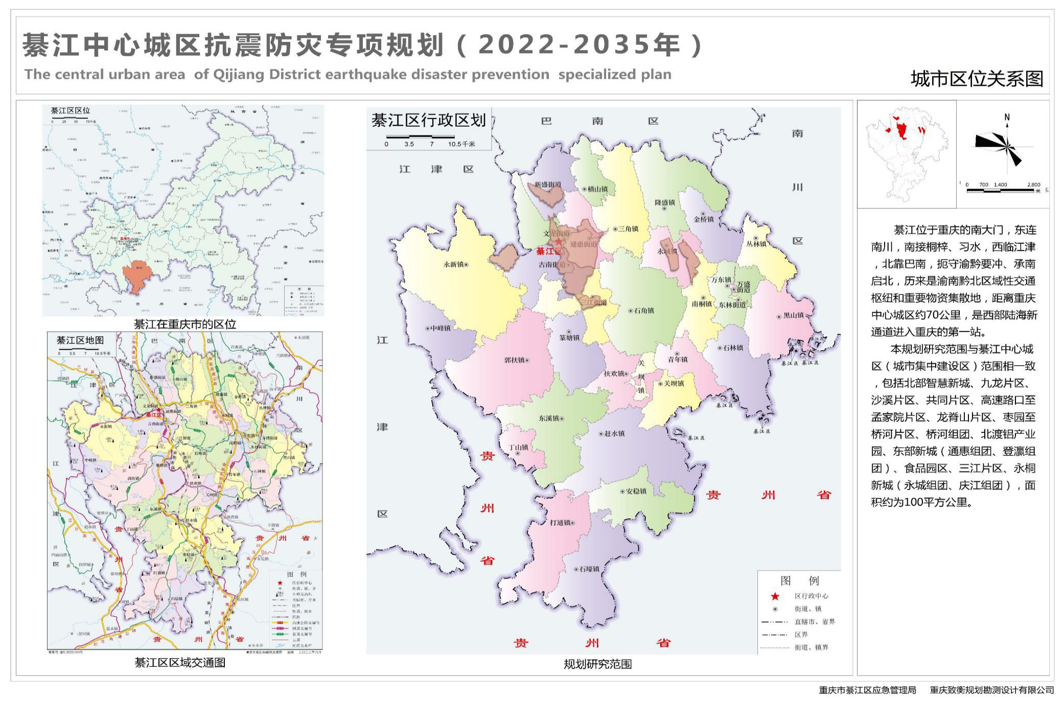

附图2

中心城区地震动参数区规划图

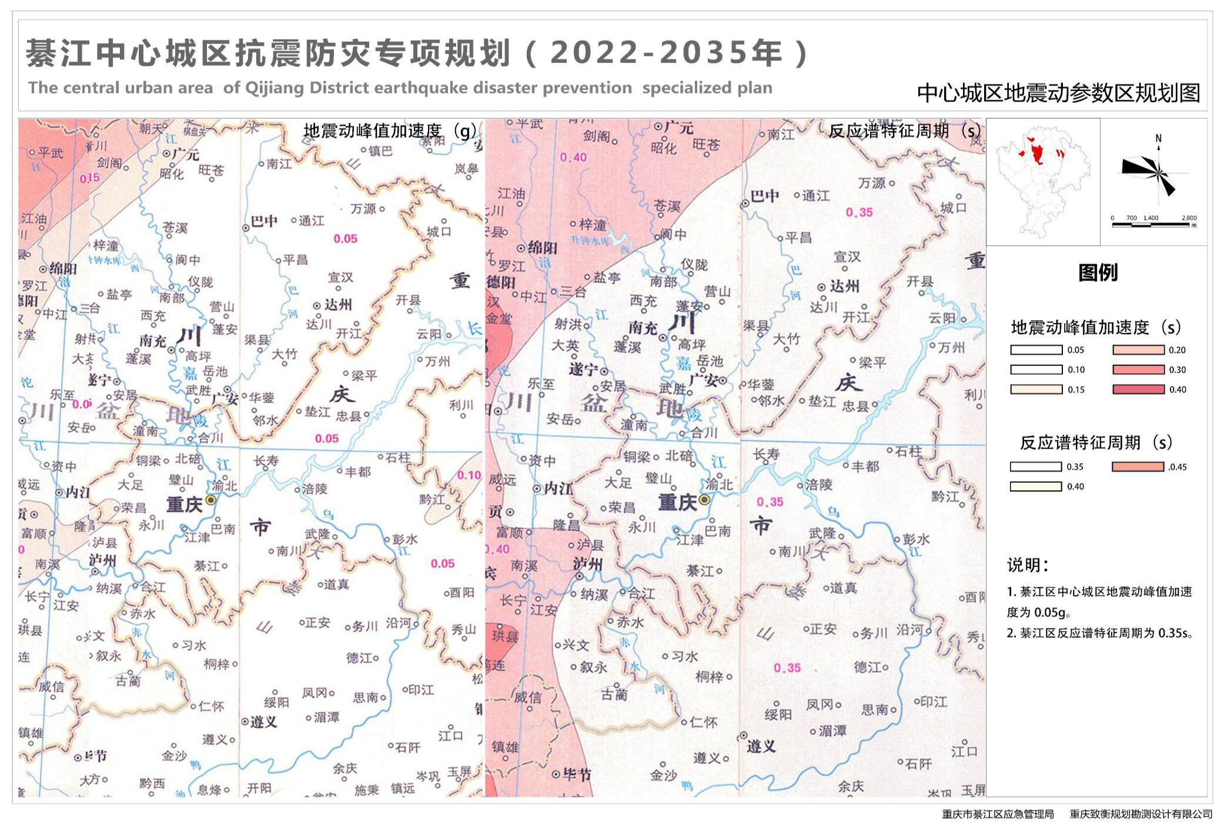

附图3

中心城区场地类别划分图

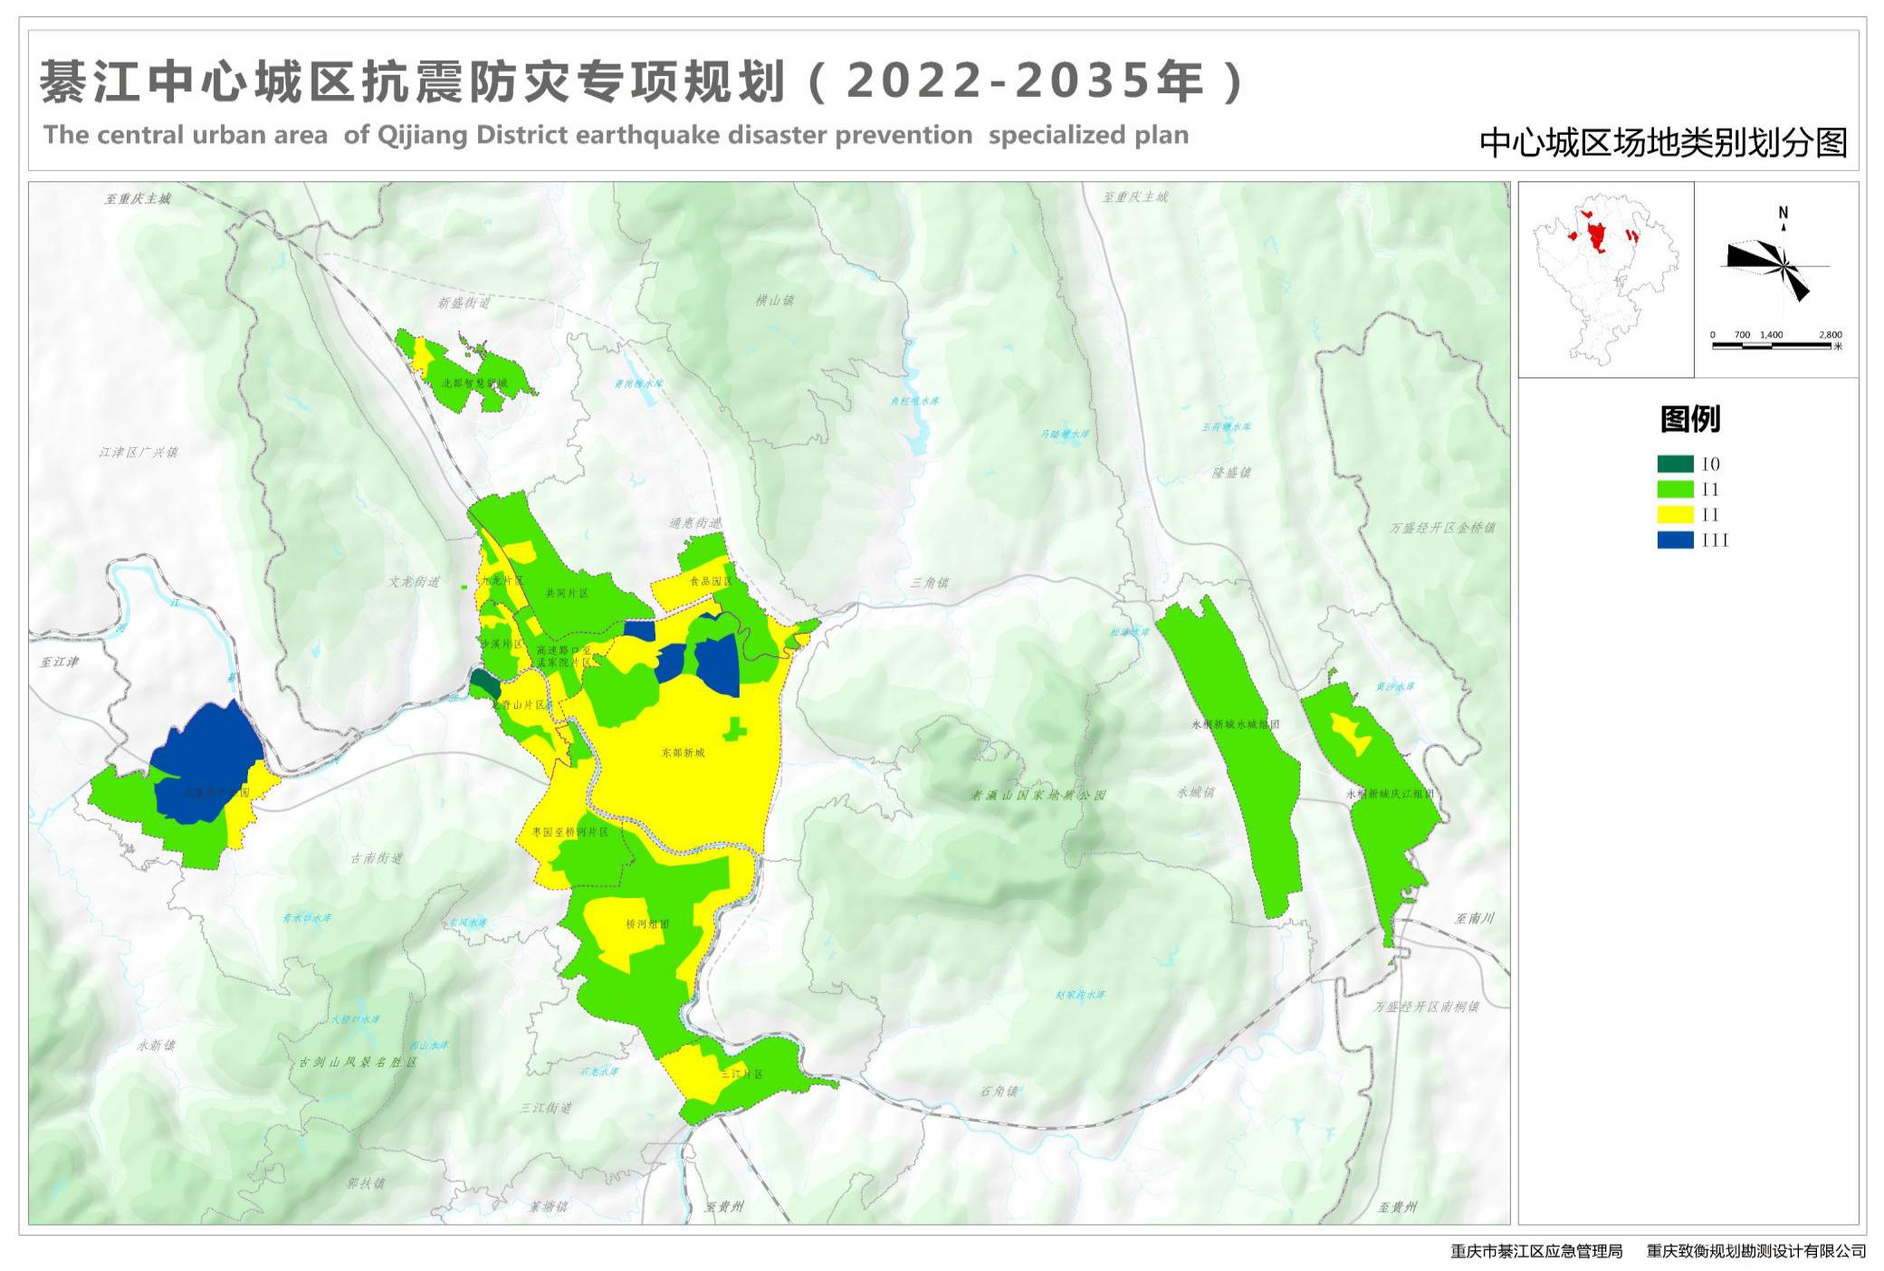

附图4

中心城区用地适宜性评价图

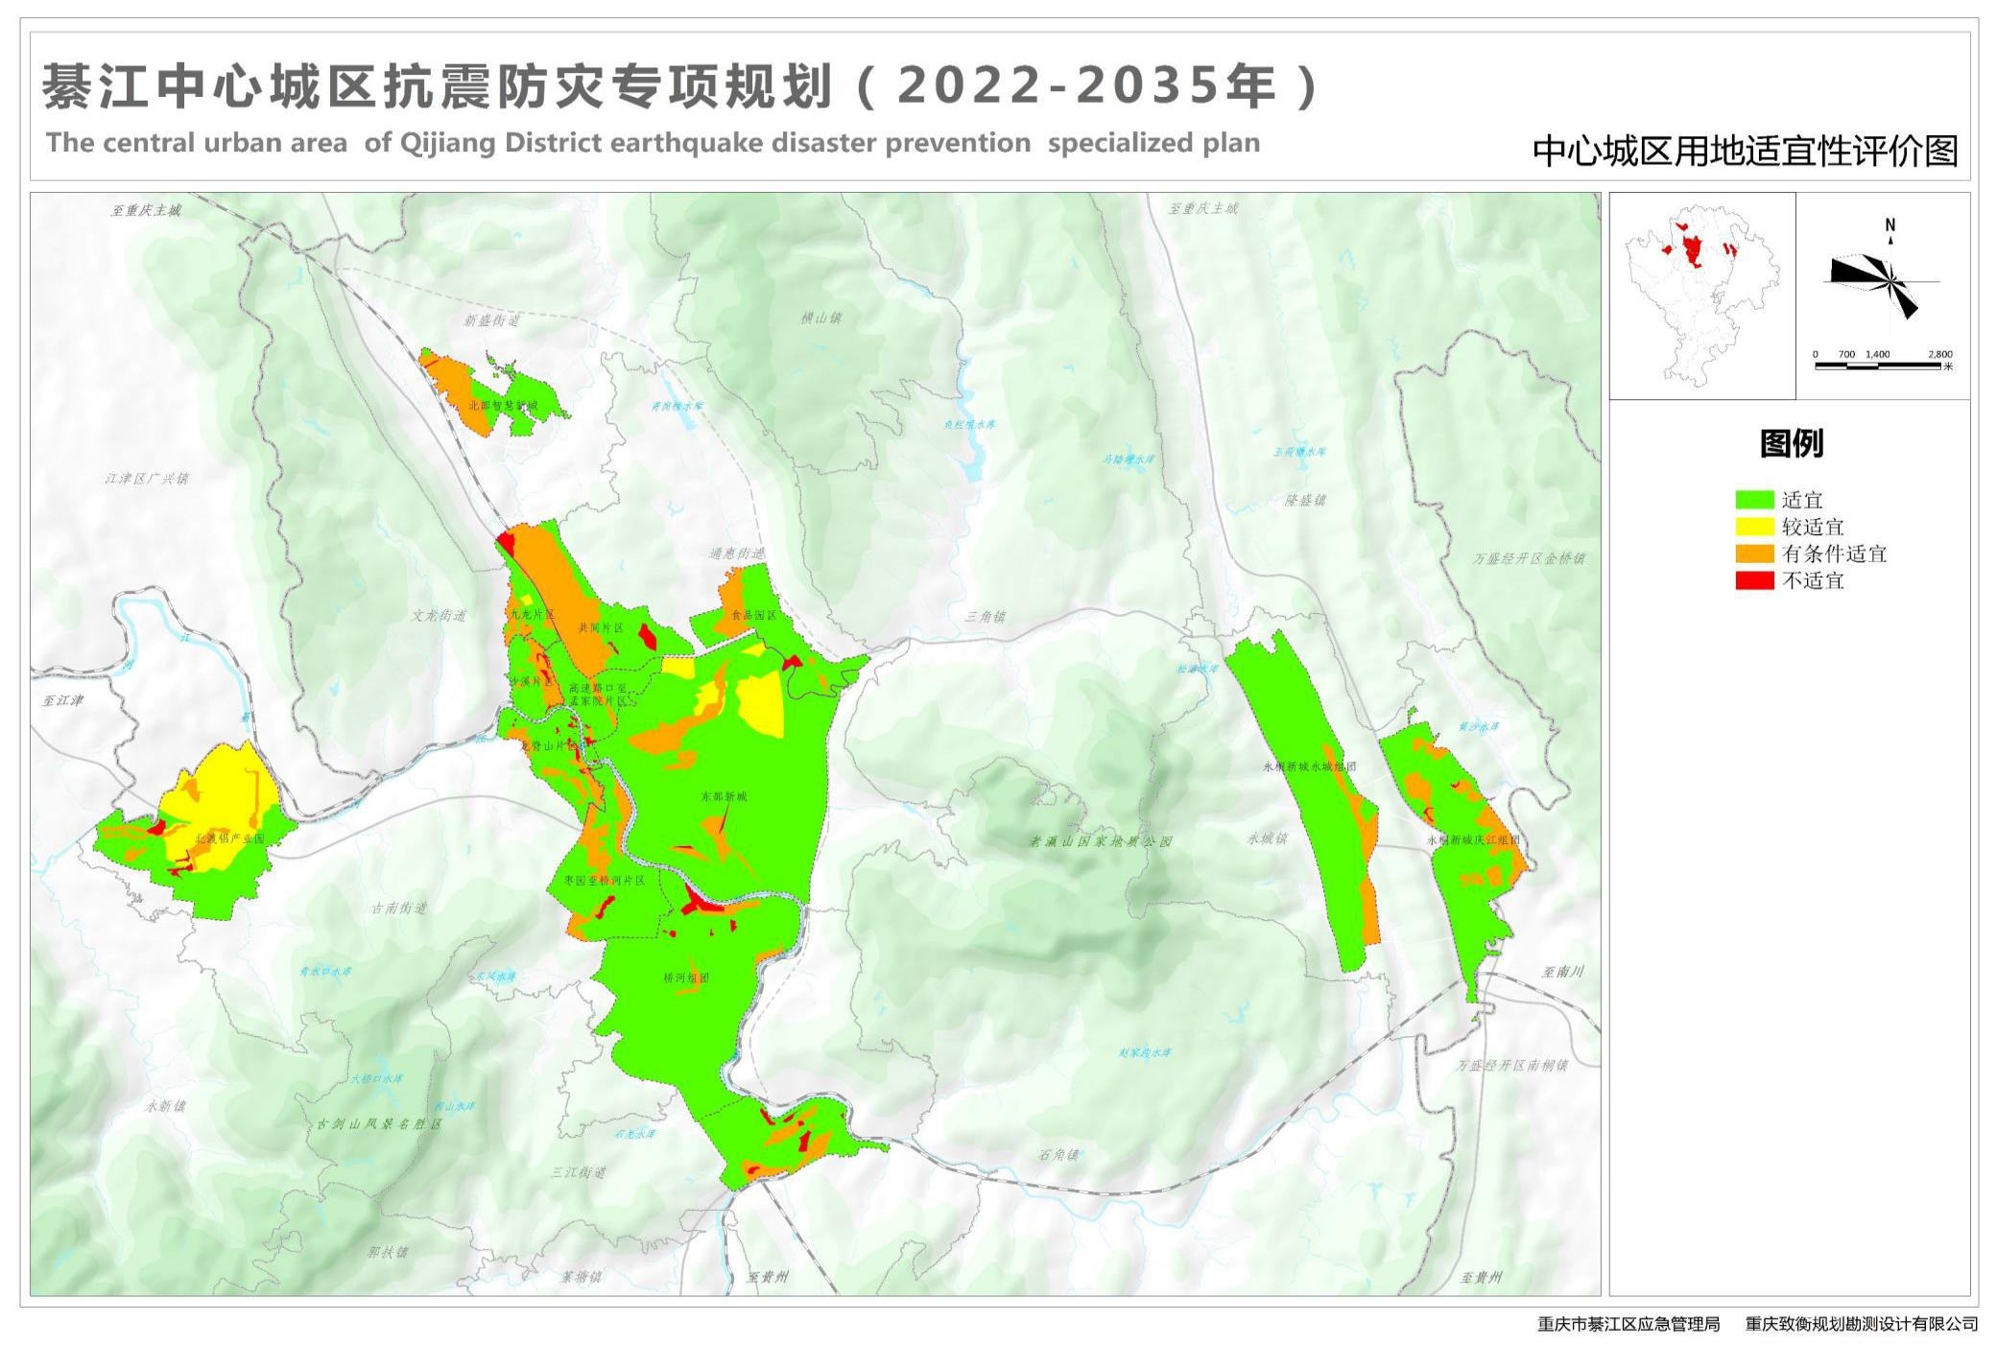

附图5

中心城区用地规划图

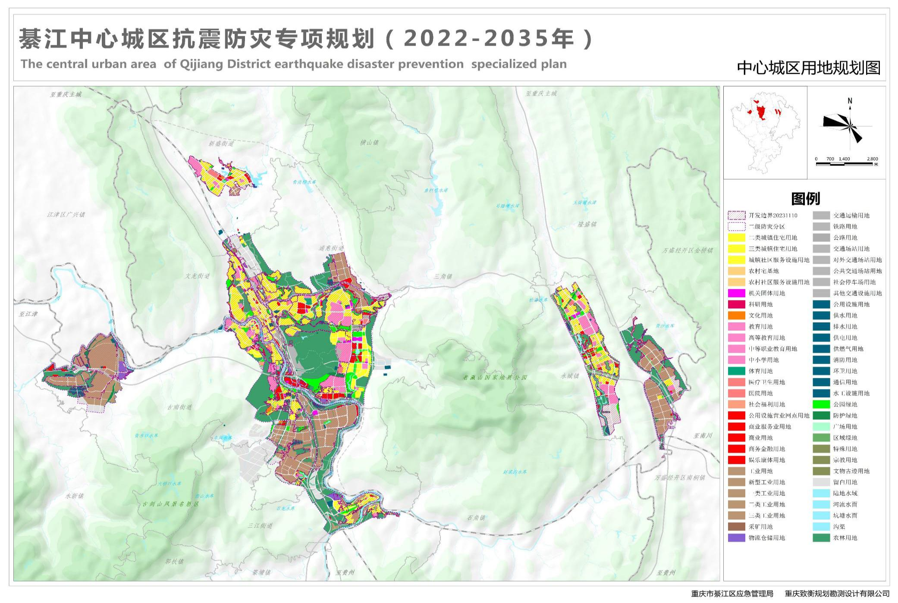

附图6

中心城区防灾空间分区图

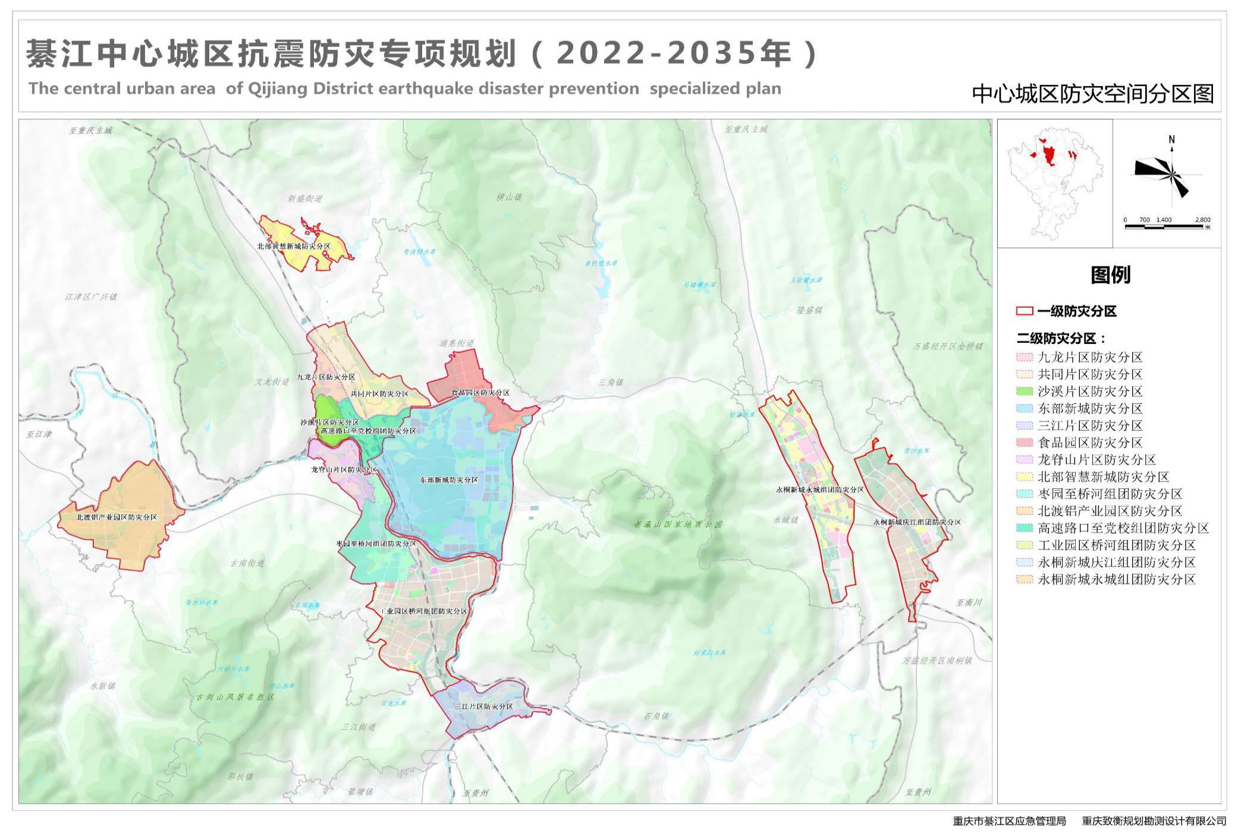

附图7

中心城区救灾指挥机构分布图

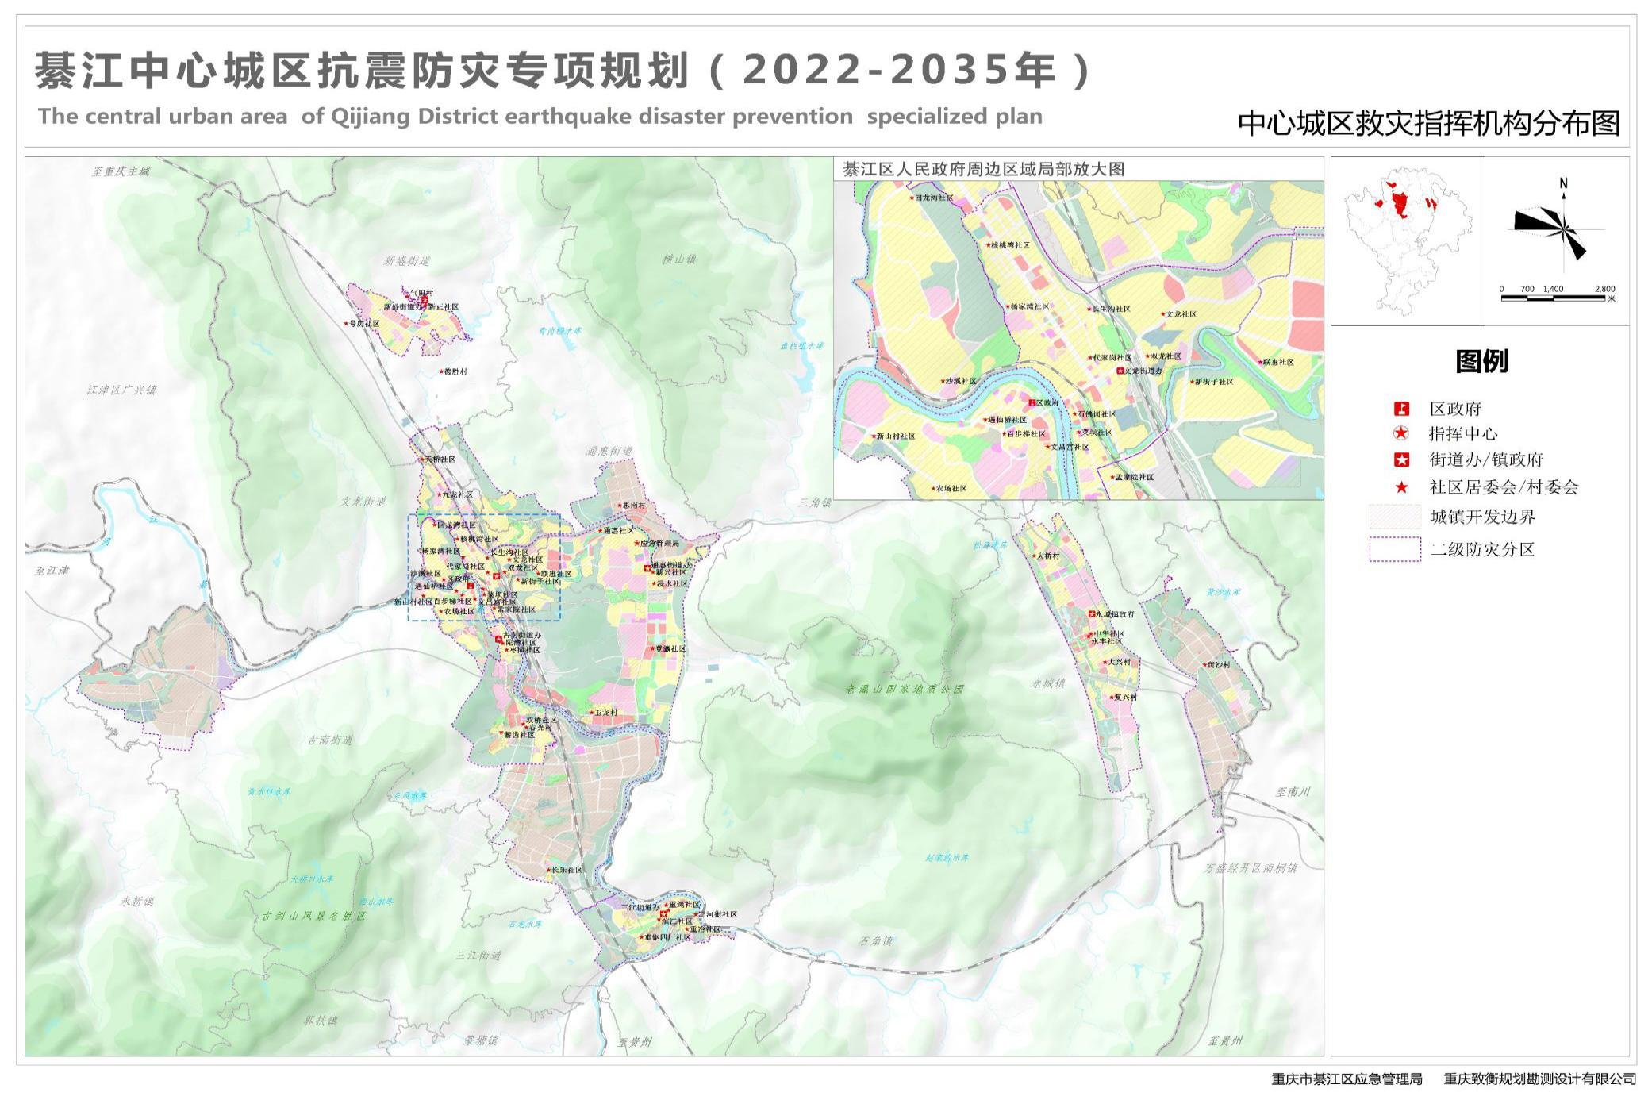

附图8

重要单位及超高层建筑分布图

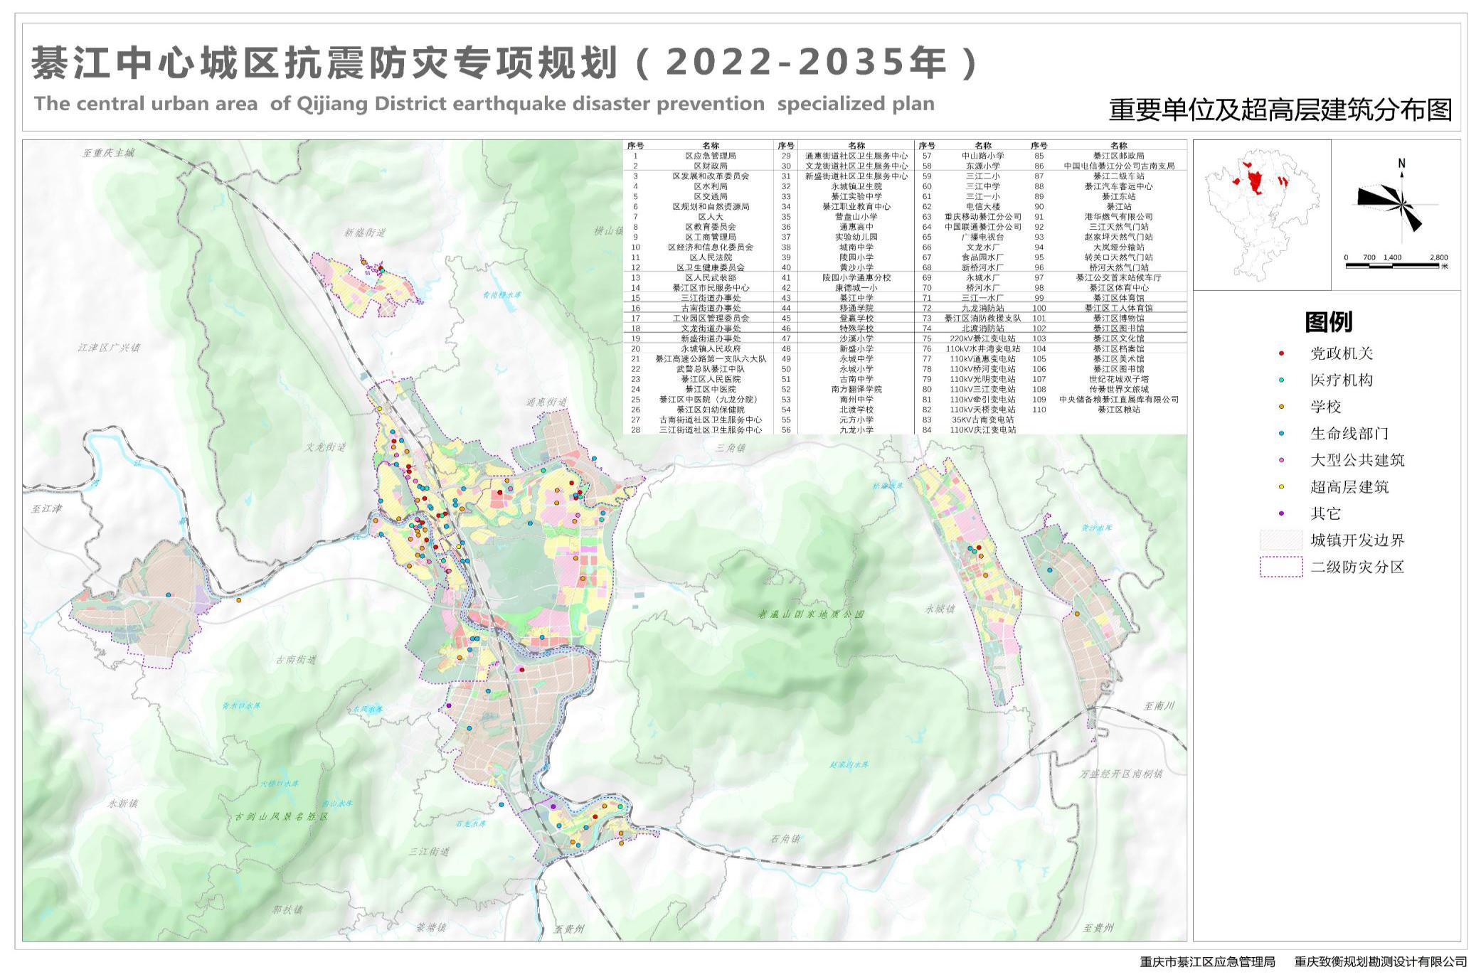

附图9

中心城区房屋抗震薄弱区分布图

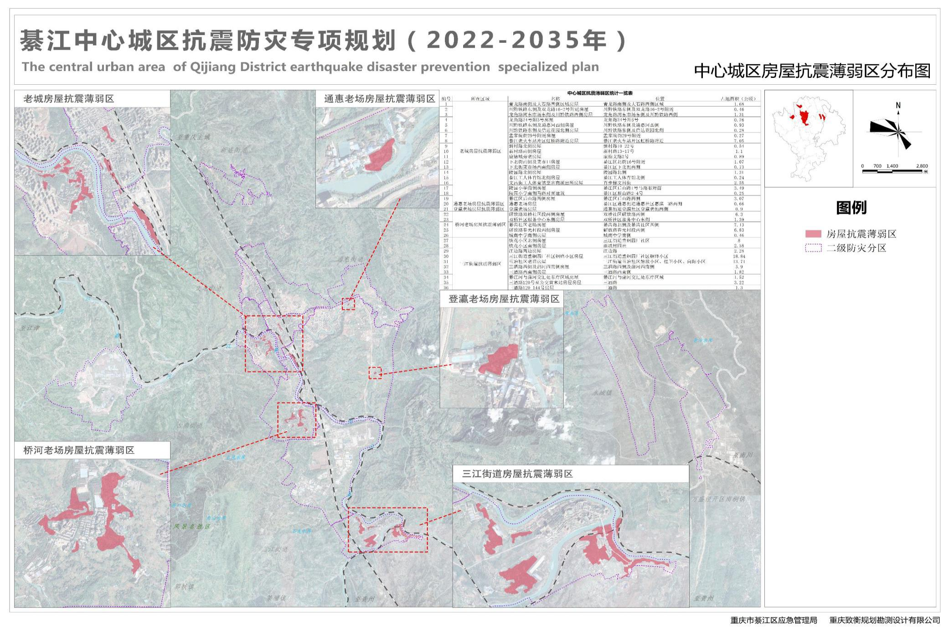

附图10

中心城区次生灾害源分布图

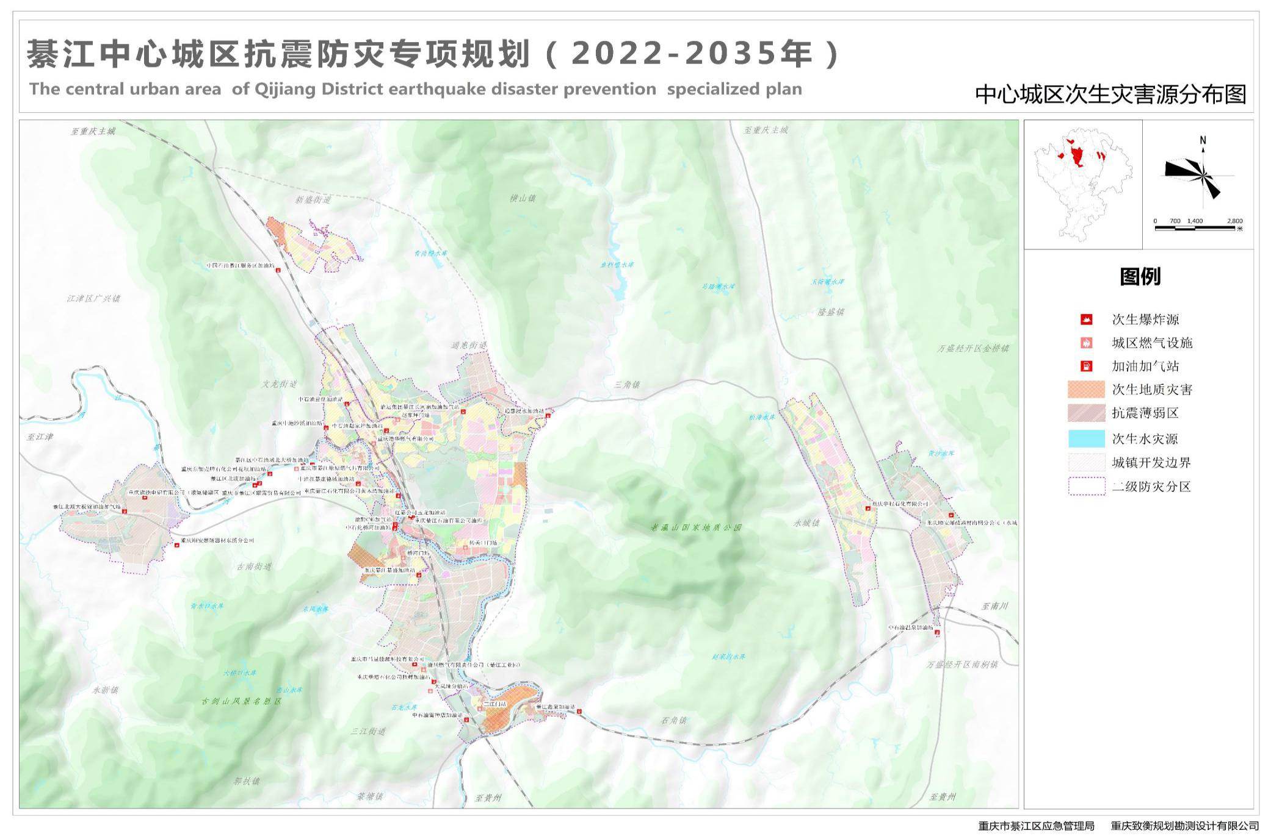

附图11

中心城区应急疏散通道规划图

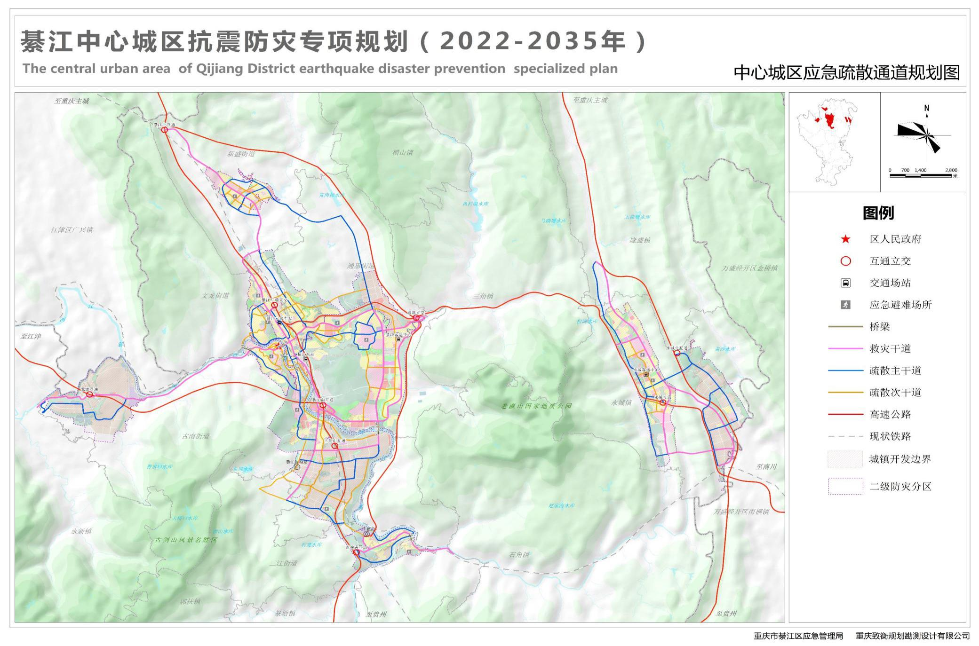

附图12

中心城区应急避难场所规划图

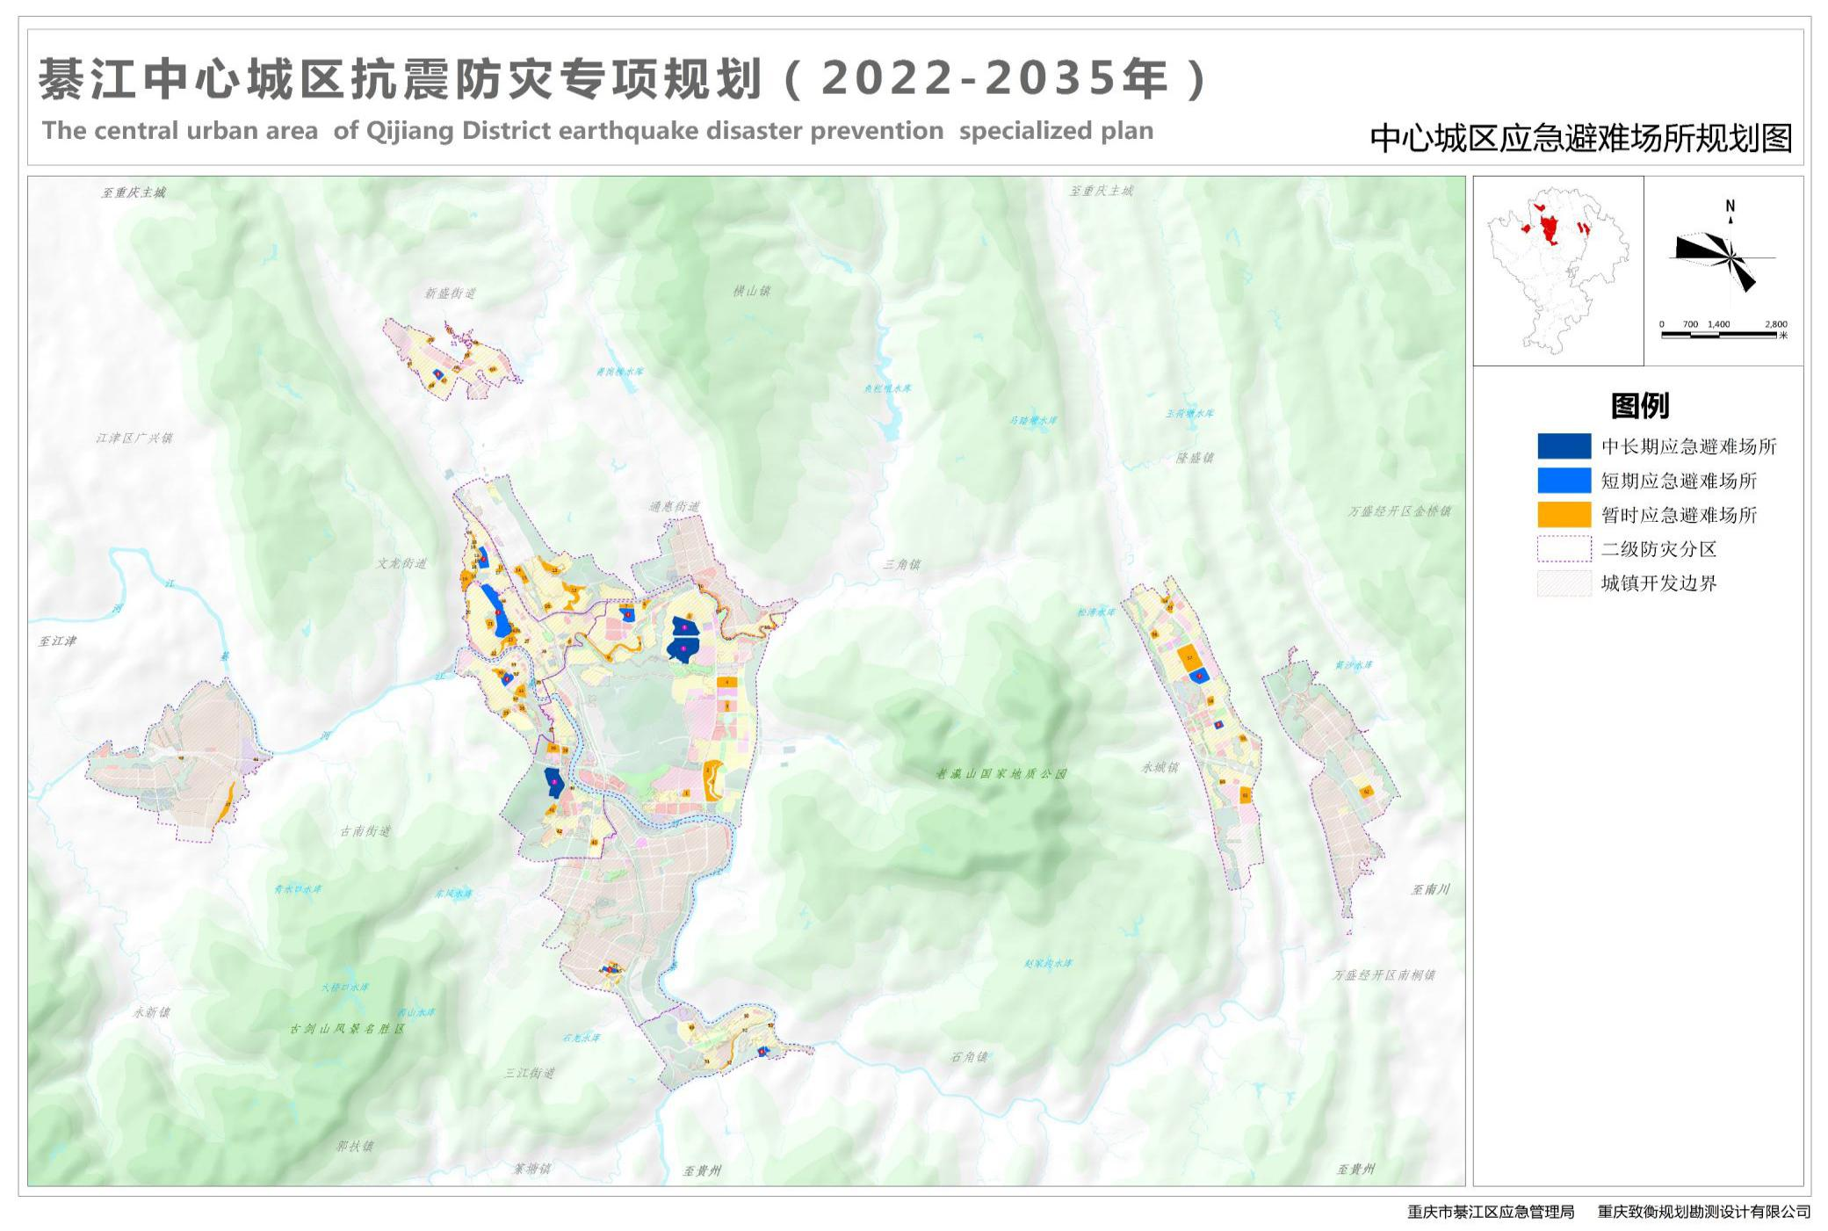

附图13

中心城区应急医疗保障规划图

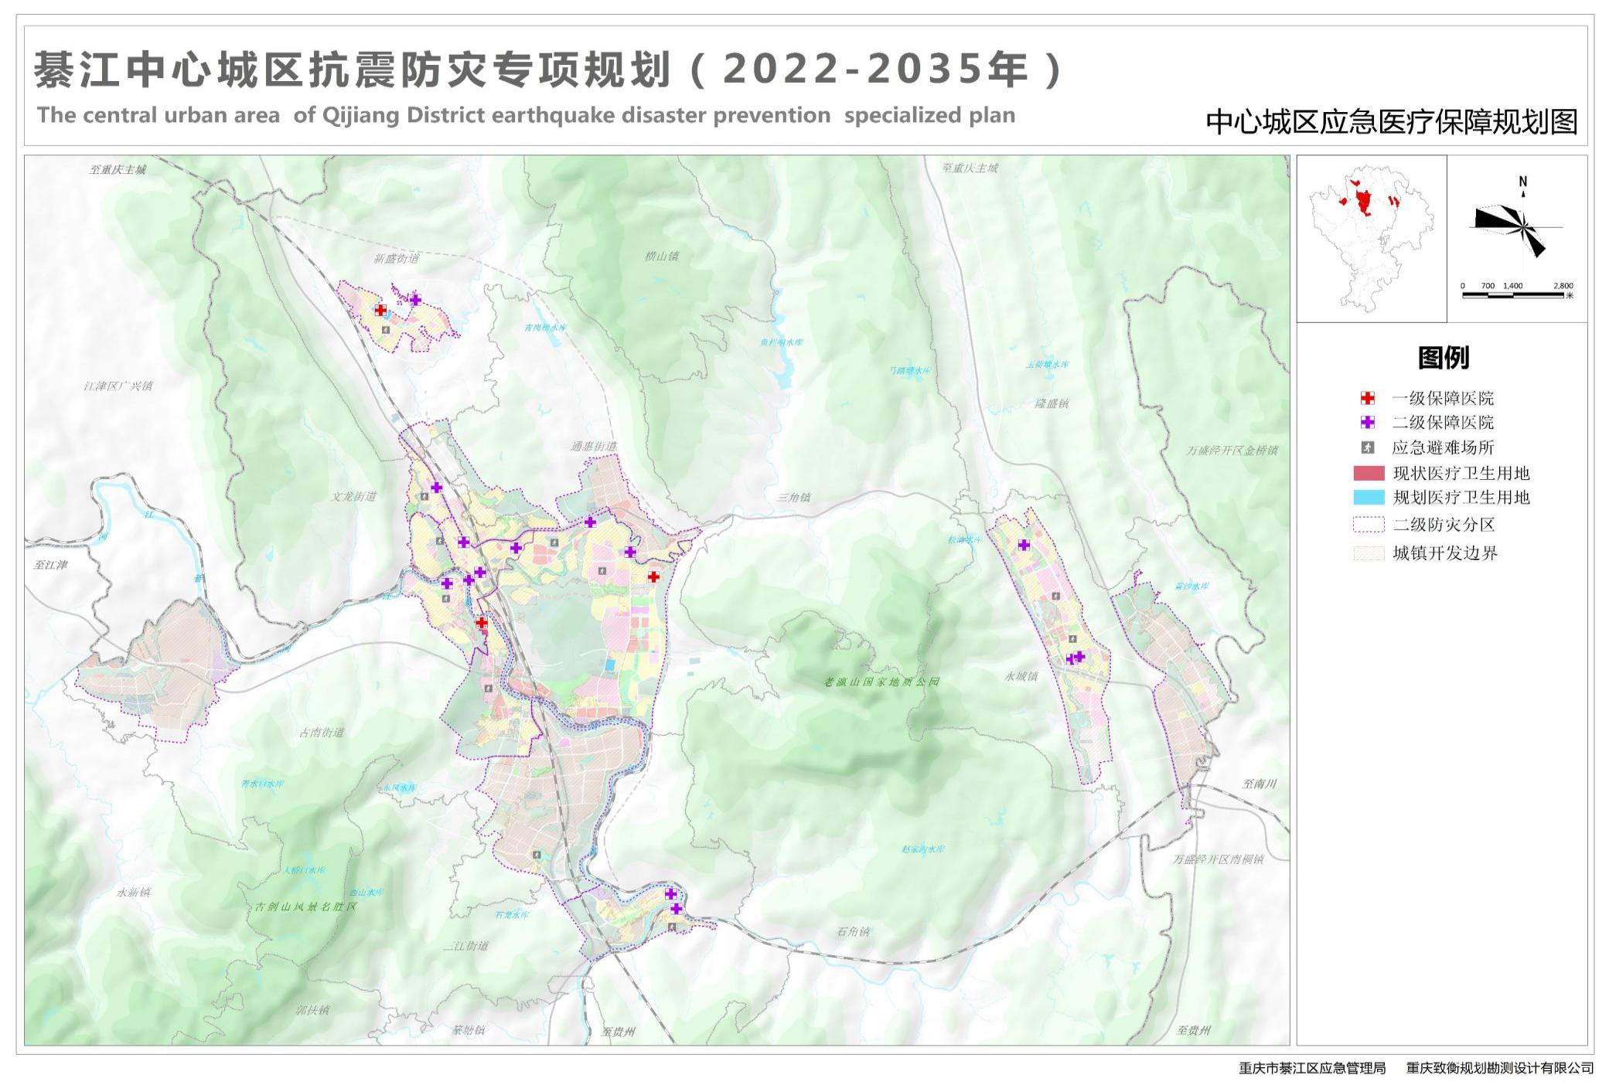

附图14

中心城区应急供水保障规划图

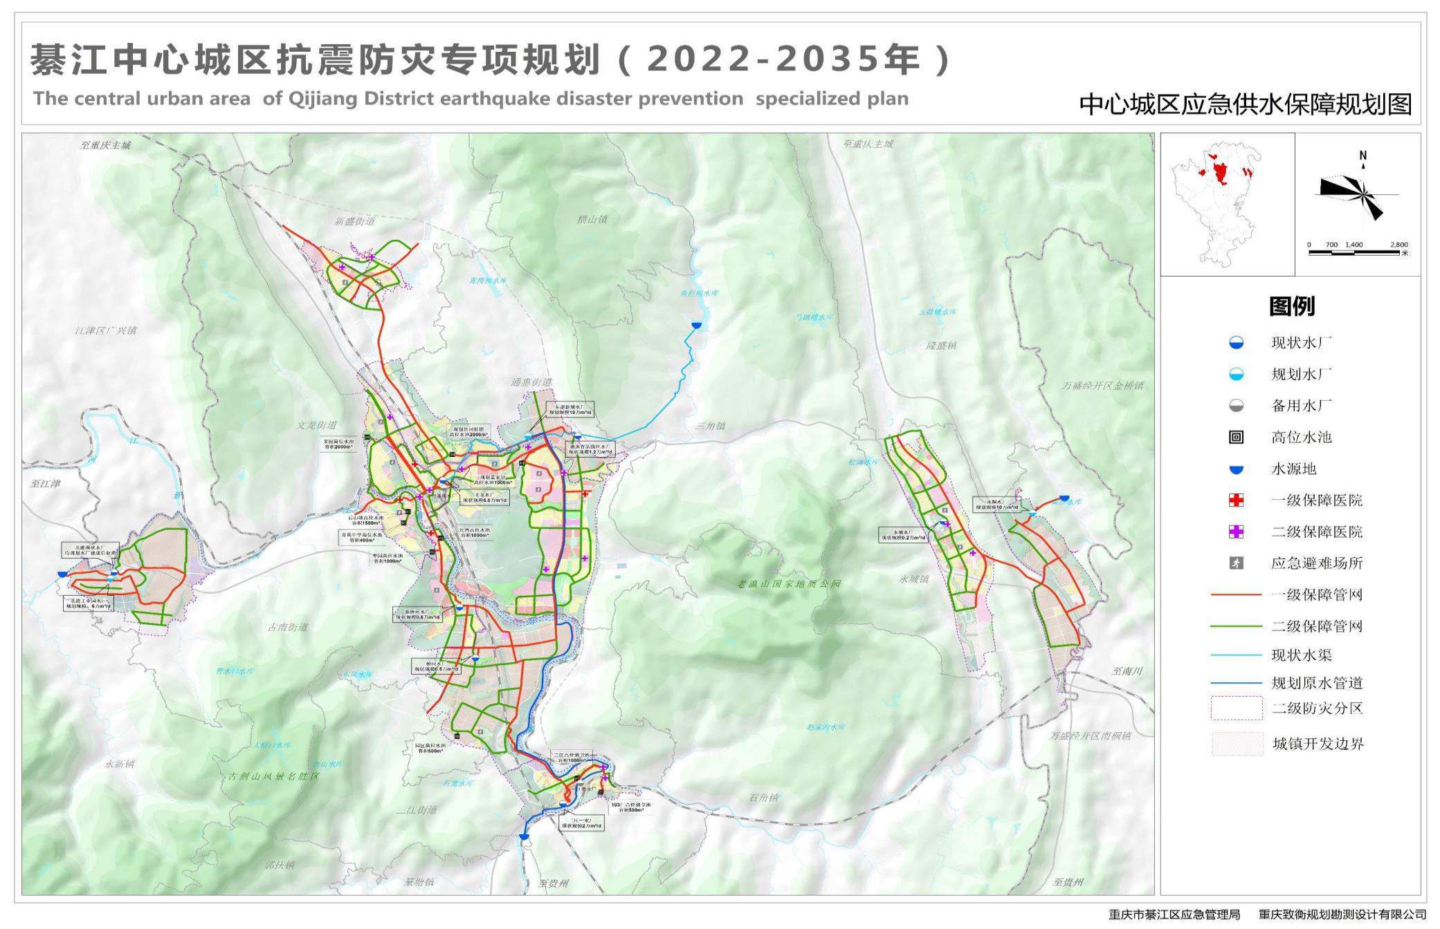

附图15

中心城区应急供电保障规划图

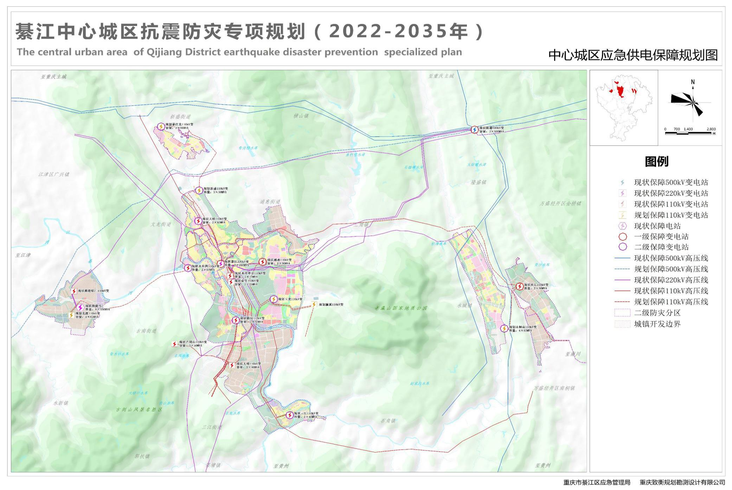

附图16

中心城区应急通信保障规划图

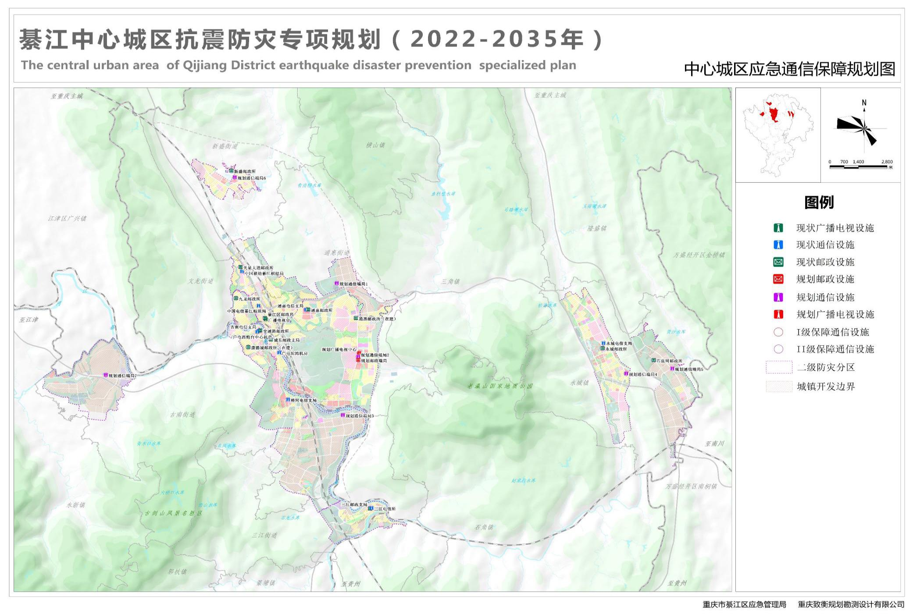

附图17

中心城区抗震救灾物资保障图

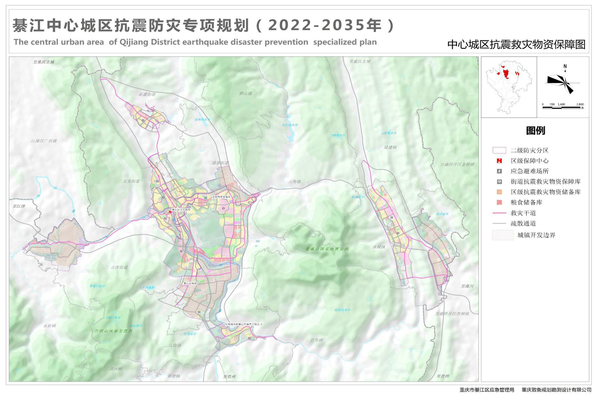

附图18

中心城区消防救援保障规划图

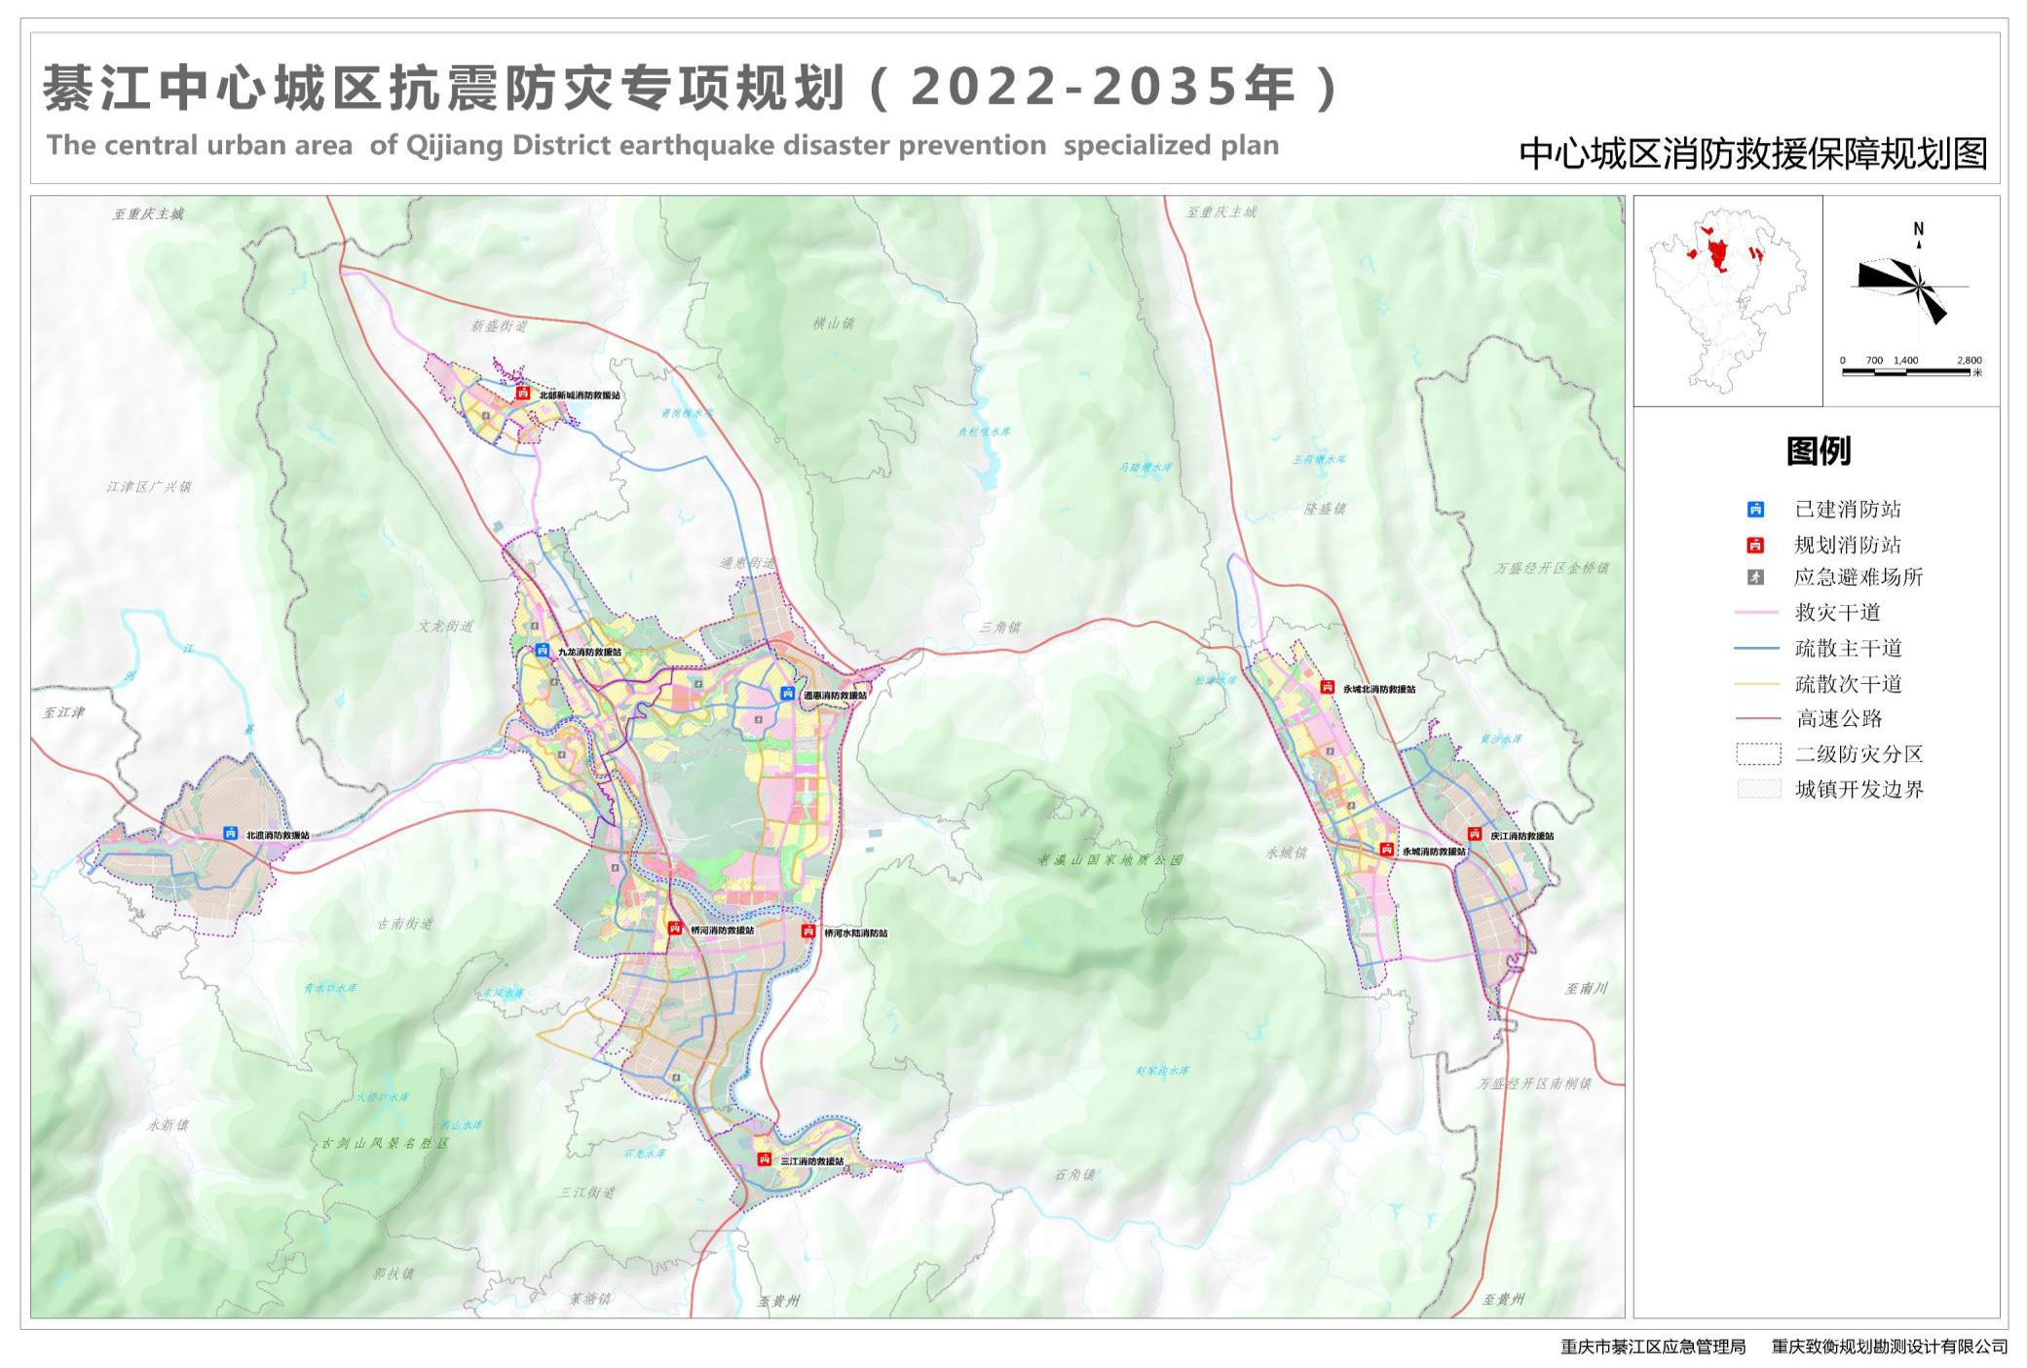

抄送：区委办公室，区人大常委会办公室，区政协办公室，区纪委监委机关，

区法院，区检察院，区人武部。

重庆市綦江区人民政府办公室 2024年2月21日印发